**TRƯỜNG ĐẠI HỌC CÔNG NGHIỆP HÀ NỘI**

**KHOA CÔNG NGHỆ THÔNG TIN**

**======***======**



BÁO CÁO BTL THUỘC HỌC PHẦN:

THIẾT KẾ PHẦN MỀM

**THIẾT KẾ WEBSITE NEM FASHION**

|  |  |  |
| --- | --- | --- |
| **GVHD :** | Ths. Nguyễn Thị Thanh Huyền | |
| **Nhóm - Lớp:** | 9 - 20241IT6096002 |  |
| **Thành viên :** | Nguyễn Đăng Đông | 2022600313 |
|  | Tạ Quý Dương | 2022600338 |
|  | Vũ Xuân Huy | 2022601920 |
|  | Nguyễn Thanh Liêm | 2022601509 |
|  | Phạm Văn Phong | 2022603243 |

Hà nội, Năm 2024

LỜI MỞ ĐẦU

Trong thời đại số hóa ngày nay, công nghệ thông tin đã trở thành một phần không thể thiếu của cuộc sống, và việc phát triển các ứng dụng phần mềm trên nền tảng web đã trở nên ngày càng phổ biến và quan trọng. Đặc biệt, trong lĩnh vực thương mại điện tử, sự phát triển của công nghệ đã mở ra nhiều cơ hội mới để tạo ra các nền tảng trực tuyến hấp dẫn, giúp người dùng trải nghiệm và tiếp cận dễ dàng hơn với các sản phẩm và dịch vụ.

Bằng sự tìm hiểu và kiến thức môn học dưới sự hướng dẫn của giảng viên ThS. Nguyễn Thị Thanh Huyền, nhóm chúng em đã tiến hành thực hiện bản báo cáo thực nghiệm với đề tài ***“Thiết kế website NEM FASHION”*** nhằm mục đích tạo ra một nền tảng trực tuyến, chuyên bán các sản phẩm quần áo, váy đầm. Sự kết hợp giữa công nghệ và mua sắm không chỉ mang lại những trải nghiệm mới mẻ và thú vị cho người dùng mà còn đóng góp vào sự phát triển của ngành thương mại điện tử.

Dưới sự dẫn dắt của cô và sự cố gắng, nhiệt huyết của các thành viên trong nhóm, chúng em đã áp dụng được những kiến thức đã học để hoàn thành báo cáo một cách tốt đẹp. Chúng em rất mong sẽ nhận được những lời nhận xét, góp ý từ thầy cô và các bạn để bài báo cáo này có thể hoàn thiện hơn nữa.

***Nhóm chúng em xin chân thành cảm ơn!***

Nhóm sinh viên thực hiện đề tài

*Nhóm 9*

MỤC LỤC

Chương 1. Mô tả chức năng 6

1.1 Biểu đồ use case 6

1.1.1 Các use case phần front end 7

1.1.2 Các use case phần back end 9

1.2 Mô tả use case 10

1.2.1 Mô tả use case xem sản phẩm theo bộ sưu tập (Nguyễn Đăng Đông) 10

1.2.2 Mô tả use case đặt hàng (Tạ Quý Dương) 11

1.2.3 Mô tả use case xem cửa hàng (Vũ Xuân Huy) 12

1.2.4 Mô tả use case tìm kiếm sản phẩm (Nguyễn Thanh Liêm) 13

1.2.5 Mô tả use case xem đơn hàng (Phạm Văn Phong) 13

1.2.6 Mô tả use case quản lý đơn hàng (Nguyễn Đăng Đông) 14

1.2.7 Mô tả use case bảo trì khuyến mãi (Tạ Quý Dương) 16

1.2.8 Mô tả use case quản lý tài khoản (Vũ Xuân Huy) 17

1.2.9 Mô tả use case bảo trì cửa hàng (Nguyễn Thanh Liêm) 18

1.2.10 Mô tả use case bảo trì danh mục (Phạm Văn Phong) 19

Chương 2. Phân tích use case 21

2.1 Phân tích các use case 21

2.1.1 Phân tích use case xem sản phẩm theo bộ sưu tập (Nguyễn Đăng Đông) 21

2.1.2 Phân tích use case Đặt hàng (Tạ Quý Dương) 23

2.1.3 Phân tích use case xem cửa hàng (Vũ Xuân Huy) 25

2.1.4 Phân tích use case tìm kiếm sản phẩm (Nguyễn Thanh Liêm) 26

2.1.5 Phân tích use case xem đơn hàng (Phạm Văn Phong) 27

2.1.6 Phân tích use case quản lý đơn hàng (Nguyễn Đăng Đông) 29

2.1.7 Phân tích use case bảo trì khuyến mãi (Tạ Quý Dương) 32

2.1.8 Phân tích use case quản lý tài khoản (Vũ Xuân Huy) 35

2.1.9 Phân tích use case bào trì cửa hàng (Nguyễn Thanh Liêm) 37

2.1.10 Phân tích use case bảo trì danh mục (Phạm Văn Phong) 39

2.2 Các biểu đồ tổng hợp 41

2.2.1 Biểu đồ các lớp Entity của hệ thống 41

2.2.2 Biểu đồ các lớp phân tích của hệ thống 42

Chương 3. Thiết kế giao diện 44

3.1 Thiết kế giao diện cho các use case 44

3.1.1 Giao diện use case xem sản phẩm theo bộ sưu tập (Nguyễn Đăng Đông) 44

3.1.2 Giao diện use case đặt hàng (Tạ Quý Dương) 46

3.1.3 Giao diện use case xem cửa hàng (Vũ Xuân Huy) 48

3.1.4 Giao diện use case tìm kiếm sản phẩm (Nguyễn Thanh Liêm) 50

3.1.5 Giao diện use case xem đơn hàng (Phạm Văn Phong) 52

3.1.6 Giao diện use case quản lý đơn hàng (Nguyễn Đăng Đông) 54

3.1.7 Giao diện use case bảo trì khuyến mãi (Tạ Quý Dương) 56

3.1.8 Giao diện use case quản lý tài khoản (Vũ Xuân Huy) 58

3.1.9 Giao diện use case bảo trì cửa hàng (Nguyễn Thanh Liêm) 60

3.1.10 Giao diện use case bảo trì danh mục (Phạm Văn Phong) 63

3.2 Các biểu đồ tổng hợp 65

3.2.1 Biểu đồ điều hướng màn hình của nhóm use case chính 65

3.2.2 Biểu đồ điều hướng màn hình của nhóm use case thứ cấp 66

# Mô tả chức năng

## Biểu đồ use case



### Các use case phần front end



1. **Xem chi tiết sản phẩm:** Cho phép khách hàng xem thông tin chi tiết về các sản phẩm.
2. **Xem sản phẩm theo danh mục:** Cho phép khách hàng xem các sản phẩm theo từng danh mục cụ thể.
3. **Xem sản phẩm mới:** Cho phép khách hàng xem các sản phẩm mới được cho ra mắt gần đây.
4. **Xem sản phẩm theo bộ sưu tập:** Cho phép khách hàng xem các bộ sưu tập và các sản phẩm thuộc bộ sưu tập đó.
5. **Xem khuyến mãi:** Cho phép khách hàng xem các chương trình ưu đãi.
6. **Xem cửa hàng:** Cho phép khách hàng xem địa chỉ các chi nhánh cửa hàng của thương hiệu thời trang NEM.
7. **Tìm kiếm sản phẩm:** Cho phép người dùng tìm kiếm sản phẩm theo tên sản phẩm và mã sản phẩm.
8. **Quản lý sản phẩm yêu thích:** Cho phép khách hàng thêm, xóa các sản phẩm trong danh sách yêu thích.
9. **Thêm sản phẩm vào giỏ hàng:** Cho phép khách hàng thêm sản phẩm vào giỏ hàng
10. **Quản lý giỏ hàng:** Cho phép khách hàng xem, sửa, xóa sản phẩm trong giỏ hàng trước khi thanh toán.
11. **Đặt hàng:** Cho phép khách hàng đặt các mặt hàng muốn mua.
12. **Xem đơn hàng:** Cho phép khách hàng xem lại những đơn hàng đã đặt mua.
13. **Sửa thông tin tài khoản:** Cho phép khách hàng cập nhật lại thông tin cá nhân trên hệ thống.
14. **Đăng ký:** Cho phép khách hàng đăng ký tài khoản mua hàng trang web.
15. **Đăng xuất:** Cho phép khách hàng đăng xuất tài khoản khỏi hệ thống.

### Các use case phần back end



1. **Bảo trì sản phẩm:** Cho phép người quản trị xem, thêm, sửa, xóa thông tin trong bảng SAN_PHAM.
2. **Bảo trì danh mục:** Cho phép người quản trị xem, thêm, sửa, xóa thông tin trong bảng DANH_MUC.
3. **Bảo trì bộ sưu tập:** Cho phép người quản trị xem, thêm, sửa, xóa thông tin trong bảng BO_SUU_TAP.
4. **Bảo trì khuyến mãi:** Cho phép người quản trị xem, thêm, sửa, xóa thông tin trong bảng KHUYEN_MAI.
5. **Bảo trì cửa hàng:** Cho phép người quản trị xem, thêm, sửa, xóa thông tin trong bảng CUA_HANG.
6. **Quản lý tài khoản:** Cho phép người quản trị xem, sửa trạng thái, xóa thông tin trong bảngTAI_KHOAN.
7. **Quản lý đơn hàng:** Cho phép người quản trị xem thông tin trong bảng DON_HANG và bảng CHI_TIET_DON_HANG, sửa trạng thái của đơn hàng trong bảng DON_HANG.
8. **Đăng nhập:** Cho phép người quản trị đăng nhập hệ thống với vai trò người quản trị.

## Mô tả use case

### Mô tả use case xem sản phẩm theo bộ sưu tập (Nguyễn Đăng Đông)

* Luồng cơ bản:

1. Use case này bắt đầu khi khách hàng click vào nút “Bộ sưu tập” trên thanh menu. Hệ thống sẽ lấy thông tin về tên bộ sưu tập, ảnh minh họa từ bảng BO_SUU_TAP và hiện thị danh sách bộ sưu tập lên màn hình.
2. Khách hàng click vào tên một bộ sưu tập hoặc ảnh minh họa trong danh sách. Hệ thống sẽ lấy thông tin sản phẩm thuộc bộ sưu tập (ảnh sản phẩm, tên sản phẩm, giá) từ bảng SAN_PHAM, HINH_ANH và hiện thị lên màn hình

* Dữ liệu liên quan:

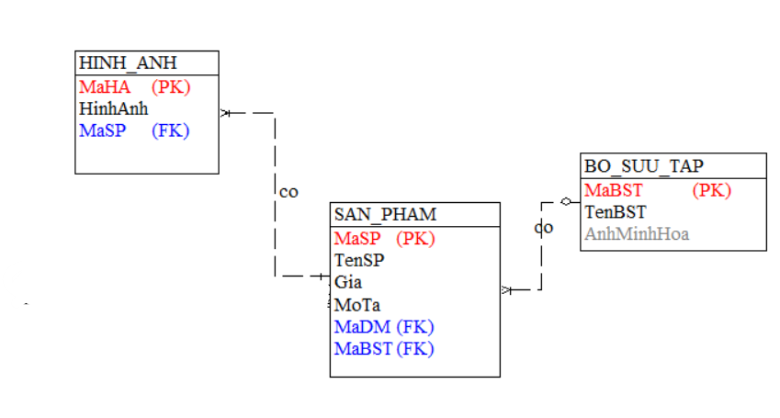

### Mô tả use case đặt hàng (Tạ Quý Dương)

* Luồng cơ bản:

1. Use case này bắt đầu khikhách hàng click vào nút “Thanh toán” trong giỏ hàng. Hệ thống sẽ lấy lấy thông tin sản phẩm từ bảng GIO_HANG, kèm theo thông tin chi tiết sản phẩm bao gồm: tên sản phẩm, màu, size, giá, hình ảnh từ các bảng SAN_PHAM, MAU, SIZE, HINHANH, SP_MAU_SIZE_CH, số lượng đặt mua từ bảng CHI_TIET_GIO_HANG, thông tin khách hàng (Họ tên, SĐT) từ bảng KHACH HANG, và form nhập địa chỉ giao hàng lên màn hình.
2. Khách hàng nhập địa chỉ giao hàng và click vào nút “Phương thức thanh toán”. Hệ thống sẽ hiện thị lên màn hình yêu cầu chọn phương thức vận chuyển và phương thức thanh toán.
3. Khách hàng kích chọn phương thức vận chuyển và phương thức thanh toán và click vào nút “Đặt hàng”. Hệ thống lưu thông tin về đơn hàng gồm: mã đơn hàng, ngày đặt, trạng thái vào bảng DON_HANG và hiện thị thông báo: “Đặt hàng thành công”.

Use case kết thúc.

* Dữ liệu liên quan:

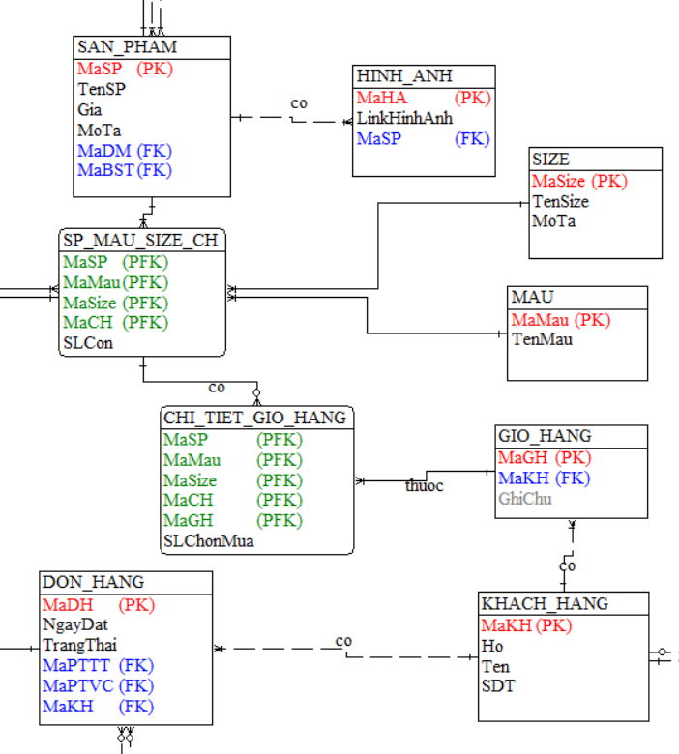

### Mô tả use case xem cửa hàng (Vũ Xuân Huy)

* Luồng cơ bản:

1. Use case này bắt đầu khi khách hàng kích vào nút “Hệ thống showroom” trên thanh menu. Hệ thống sẽ hiển thị màn hình yêu cầu chọn Tỉnh/Thành phố và Quận/Huyện.
2. Khách hàng chọn thông tin yêu cầu và click vào nút “Tìm Kiếm”. Hệ thống sẽ lấy thông tin về các cửa hàng gồm: Tên cửa hàng, địa chỉ, số điện thoại từ bảng CUA_HANG và hiển thị lên màn hình.
3. Khách hàng chọn vào tên cửa hàng muốn xem. Hệ thống sẽ lấy thông tin chi tiết về cửa hàng đó gồm: Mã cửa hàng, tên cửa hàng, địa chỉ, bản đồ từ bảng CUA_HANG và hiển thị lên màn hình

Use case kết thúc.

* Dữ liệu liên quan:

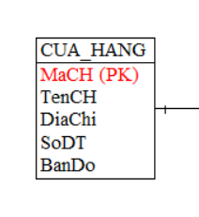

### Mô tả use case tìm kiếm sản phẩm (Nguyễn Thanh Liêm)

* Luồng cơ bản:
  + Use case này bắt đầu khi khách hàng kích vào ô “Tìm Kiếm “ trên thành menu ở trang chủ.
  + Khách hàng điền sản phẩm cần tìm kiếm vào ô , sau đó kích vào biểu tượng tìm kiếm .Hệ thống sẽ lấy danh sách hình ảnh, tên sản phẩm, giá bán, màu sắc từ bảng SAN_PHAM và HINH_ANH hiển thị lên màn hình. Khi đó use case kết thúc
* Dữ liệu liên quan:

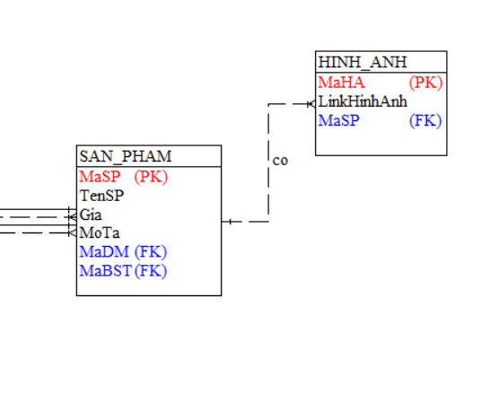

### Mô tả use case xem đơn hàng (Phạm Văn Phong)

* Luồng cơ bản:

Use case này bắt đầu khi

1. Khách hàng kích nút "Lịch sử đơn hàng" trên giao diện trang chủ. Hệ thống lấy thông tin các đơn hàng gồm: Mã đơn hàng, ngày đặt, trạng thái từ bảng DON_HANG và tên phương thức vận chuyển từ bảng PHUONG_THUC_VAN_CHUYEN, tên phương thức thanh toán từ bảng PHUONG_THUC_THANH_TOAN trong CSDL và hiện thị danh sách các đơn hàng lên màn hình.
2. Khách hàng kích vào mã đơn hàng. Hệ thống lấy thông tin chi tiết của đơn hàng gồm: Mã sản phẩm, tên sản phẩm, màu sắc, size, giá, số lượng mua từ bảng SAN_PHAM, MAU, SIZE, SP_MAU_SIZE_CH, CHI_TIET_DON_HANG và hiện thị lên màn hình

Use case kết thúc.

* Dữ liệu liên quan:

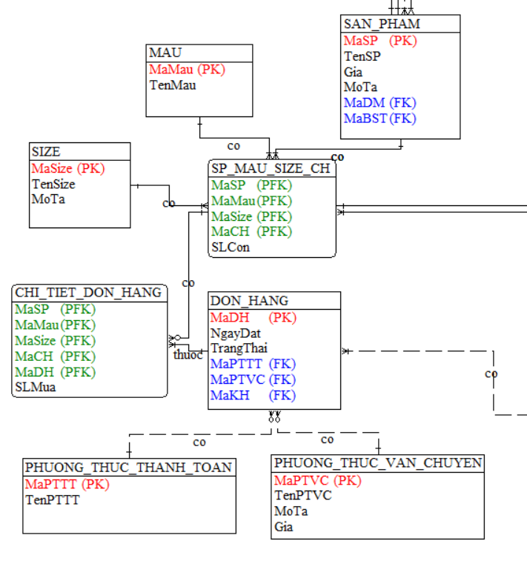

### Mô tả use case quản lý đơn hàng (Nguyễn Đăng Đông)

* Luồng cơ bản:

Use case này bắt đầu khi

1. Người quản trị kích nút "Quản lý đơn hàng" trên menu quản trị. Hệ thống lấy thông tin các đơn hàng gồm: Mã đơn hàng, mã khách hàng, ngày đặt, trạng thái từ bảng DON_HANG và tên phương thức vận chuyển từ bảng PHUONG_THUC_VAN_CHUYEN, tên phương thức thanh toán từ bảng PHUONG_THUC_THANH_TOAN trong CSDL và hiện thị danh sách các đơn hàng lên màn hình.
2. Xem chi tiết đơn hàng:

Người quản trị kích nút “Xem chi tiết” trên một dòng đơn hàng. Hệ thống lấy thông tin chi tiết của đơn hàng gồm: Mã sản phẩm, tên sản phẩm, màu sắc, size, giá, số lượng mua từ bảng

SAN_PHAM, MAU, SIZE, SANPHAM_MAU_SIZE_CH, CHI_TIET_DON_HANG và hiện thị lên màn hình.

1. Chỉnh sửa trạng thái đơn hàng:
2. Người quản trị kích nút “Sửa” trên một dòng đơn hàng. Hệ thống lấy thông tin cũ của đơn hàng được chọn và hiển thị lên màn hình.
3. Người quản trị cập nhật trạng thái mới cho đơn hàng và kích nút “Lưu”. Hệ thống sẽ cập nhật thông tin đơn hàng được chọn vào bảng DON_HANG và hiển thị lại danh sách các đơn hàng đã cập nhật.

Use case kết thúc.

* Dữ liệu liên quan:



### Mô tả use case bảo trì khuyến mãi (Tạ Quý Dương)

* Luồng cơ bản:

Use case bắt đầu khi

1. Người quản trị click vào nút “Quản lý khuyến mãi” trên menu quản trị. Hệ thống hiển thị ra màn hình các khuyến mãi đã có (Mã khuyến mãi, Tên chương trình, Mô tả, Phần trăm KM, Ngày bắt đầu, Ngày kết thúc) từ bảng KHUYEN_MAI và hiển thị lên màn hình cùng với các lựa chọn thêm khuyến mãi, sửa khuyến mãi, xóa khuyến mãi.
2. Thêm khuyến mãi:
3. Người quản trị kích vào nút “Thêm mới” trên menu quản trị. Hệ thống hiển thị cửa sổ yêu cầu nhập thông tin chi tiết cho khuyến mãi mới gồm: Tên chương trình, Mô tả, Phần trăm KM, Ngày bắt đầu, Ngày kết thúc.
4. Người quản trị nhập thông tin khuyến mãi mới và kích vào nút “Thêm”. Hệ thống sẽ lưu thông tin chương trình khuyến mãi mới trong bảng KHUYEN_MAI và hiện thị danh sách các khuyến mãi đã được cập nhật.
5. Sửa khuyến mãi:
6. Người quản trị kích vào nút “Sửa khuyến mãi” trên một dòng chương trình khuyến mãi. Hệ thống lấy thông tin cũ của chương trình khuyến mãi và hiện thị lên màn hình.
7. Người quản trị nhập thông tin mới và kích nút “Lưu”. Hệ thống sẽ cập nhật thông tin của chương trình khuyến mãi được chọn trong bảng KHUYEN_MAI và hiển thị danh sách các khuyến mãi đã cập nhật.
8. Xóa khuyến mãi:
9. Người quản trị kích nút “Xoá khuyến mãi” trên một dòng chương trình khuyến mãi. Hệ thống sẽ hiện thị màn hình yêu cầu xác nhận xóa.
10. Người quản trị kích nút “Đồng ý”. Hệ thống sẽ xóa chương trình khuyến mãi được chọn khỏi bảng KHUYEN_MAI và hiển thị danh sách các khuyến mãi đã cập nhật.

Use case kết thúc

* Dữ liệu liên quan:

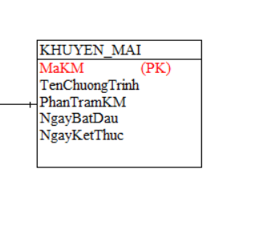

### Mô tả use case quản lý tài khoản (Vũ Xuân Huy)

* Luồng cơ bản:

Use case bắt đầu khi

1. Người quản trị click vào nút “Quản lý tài khoản” trên menu quản trị. Hệ thống lấy thông tin của các tài khoản gồm: Mã tài khoản, email, mật khẩu từ bảng TAI_KHOAN trong CSDL và hiển thị danh sách các tài khoản lên màn hình. Người quản trị chọn tài khoản cụ thể để xem thông tin.
2. Sửa thông tin:
3. Người quản trị click vào nút “Sửa” trên bảng thông tin của tài khoản. Hệ thống sẽ lấy thông tin của tài khoản được chọn từ bảng TAI_KHOAN và hiển thị lên màn hình.
4. Người quản trị nhập thông tin mới cho tài khoản gồm: email, mật khẩu và click vào nút “Cập nhật”. Hệ thống sẽ sửa thông tin của tài khoản được chọn trong bảng TAI_KHOAN và hiển thị thông tin tài khoản sau khi cập nhật.
5. Xóa tài khoản:
6. Người quản trị click vào nút “Xóa” trên một dòng tài khoản. Hệ thống sẽ hiển thị một yêu cầu xác nhận xóa.
7. Người quản trị click vào nút “Đồng ý” trên một dòng tài khoản. Hệ thống sẽ xóa tài khoản được chọn khỏi bảng TAI_KHOAN và hiển thị danh sách các tài khoản đã cập nhật.

Use case kết thúc.

* Dữ liệu liên quan:

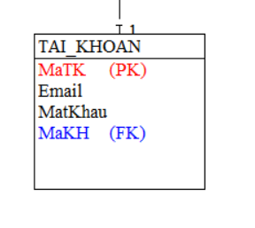

### Mô tả use case bảo trì cửa hàng (Nguyễn Thanh Liêm)

* Luồng cơ bản:

1. Use case này bắt đầu khi người quản trị kích vào nút “cửa hàng” trên menu quản trị. Hệ thống lấy thông tin chi tiết của cửa hàng (mã cửa hàng, tên cửa hàng, địa chỉ, số điện thoại, bản đồ) từ bảng CUA_HANG trong cơ sở dữ liệu và hiển thị danh sách các cửa hàng lên màn hình.

2. Thêm cửa hàng:

1. Người quản trị kích vào nút “Thêm mới” trên cửa sổ danh sách cửa hàng. Hệ thống hiển thị màn hình yêu cầu nhập thông tin chi tiết cho cửa hàng (mã cửa hàng, tên cửa hàng, địa chỉ, số điện thoại, bản đồ).
2. Người quản trị nhập thông tin tên cửa hàng, địa chỉ, số điện thoại, giờ mở cửa, bản đồ và kích vào nút “Tạo”. Hệ thống sẽ sinh một mã cửa hàng mới, tạo một cửa hàng trong bảng CUA_HANG và hiển thị danh sách các cửa hàng đã được cập nhật.
3. Sửa cửa hàng:
4. Người quản trị kích vào nút “Sửa” trên một dòng cửa hàng. Hệ thống sẽ lấy thông tin cũ của cửa hàng được chọn gồm: mã cửa hàng, tên cửa hàng, địa chỉ, số điện thoại, bản đồ từ bảng CUA_HANG và hiển thị lên màn hình.
5. Người quản trị nhập thông tin mới cho cửa hàng: tên cửa hàng, địa chỉ, số điện thoại, giờ mở cửa, bản đồ và kích vào nút “Cập nhật”. Hệ thống sẽ sửa thông tin của cửa hàng được chọn trong bảng CUA_HANG và hiển thị danh sách cửa hàng đã cập nhật.
6. Xóa cửa hàng:
7. Người quản trị kích vào nút “Xóa” trên một dòng cửa hàng. Hệ thống sẽ hiển thị một màn hình yêu cầu xác nhận xóa.
8. Người quản trị kích vào nút “Đồng ý”. Hệ thống sẽ xóa cửa hàng được chọn khỏi bảng CUA_HANG và hiển thị danh sách các cửa hàng đã cập nhật. Use case kết thúc.

* Dữ liệu liên quan:



### Mô tả use case bảo trì danh mục (Phạm Văn Phong)

* Luồng cơ bản:

Use case bắt đầu khi

1. Người quản trị click vào nút “Bảo trì danh mục sản phẩm” trên menu quản trị. Hệ thống sẽ lấy thông tin: mã danh mục, tên danh mục, mã danh mục cha của các danh mục từ bảng DANH_MUC trong CSDL và hiển thị lên màn hình cùng với các lựa chọn thêm danh mục, sửa danh mục, xóa danh mục.
2. Thêm danh mục:
   1. Người quản trị click vào nút “Thêm mới danh mục”. Hệ thống hiển thị lên màn hình yêu cầu nhập thông tin (mã danh mục, tên danh mục, mã danh mục cha) của danh mục.
   2. Người quản trị nhập thông tin cho tên danh mục và chọn danh mục cha, và click vào nút “Tạo”. Hệ thống sẽ tự sinh ra một mã danh mục mới, sẽ tạo một danh mục mới trong bảng DANH_MUC và hiển thị danh sách các danh mục đã được cập nhật.
3. Sửa danh mục:
   1. Người quản trị click vào nút “Sửa” trên một dòng danh mục cần sửa. Hệ thống sẽ lấy thông tin cũ của danh mục được chọn gồm: mã danh mục, tên danh mục, mã danh mục cha từ bảng DANH_MUC và hiển thị lên màn hình.
   2. Người quản trị nhập thông tin mới cho tên danh mục hoặc chọn danh mục cha mới rồi click vào nút “Cập nhật”. Hệ thống sẽ cập nhật thông tin mới của danh mục trong bảng DANH_MUC và hiển thị danh sách đã cập nhật lên màn hình.
4. Xóa danh mục:
   1. Người quản trị click vào nút “Xóa” trên một dòng danh mục cần xóa. Hệ thống sẽ hiển thị lên màn hình yêu cầu xác nhận xóa.
   2. Người quản trị click vào nút “Đồng ý”, Hệ thống sẽ xóa danh mục khỏi bảng DANH_MUC và hiển thị danh sách danh mục lên màn hình.

* Dữ liệu liên quan:

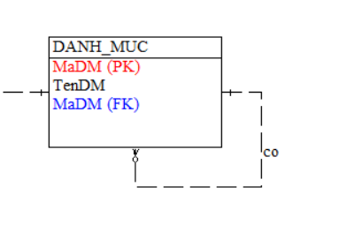

# Phân tích use case

## Phân tích các use case

### Phân tích use case xem sản phẩm theo bộ sưu tập (Nguyễn Đăng Đông)

#### Biểu đồ trình tự



#### Biểu đồ lớp phân tích



### Phân tích use case Đặt hàng (Tạ Quý Dương)

#### Biểu đồ trình tự

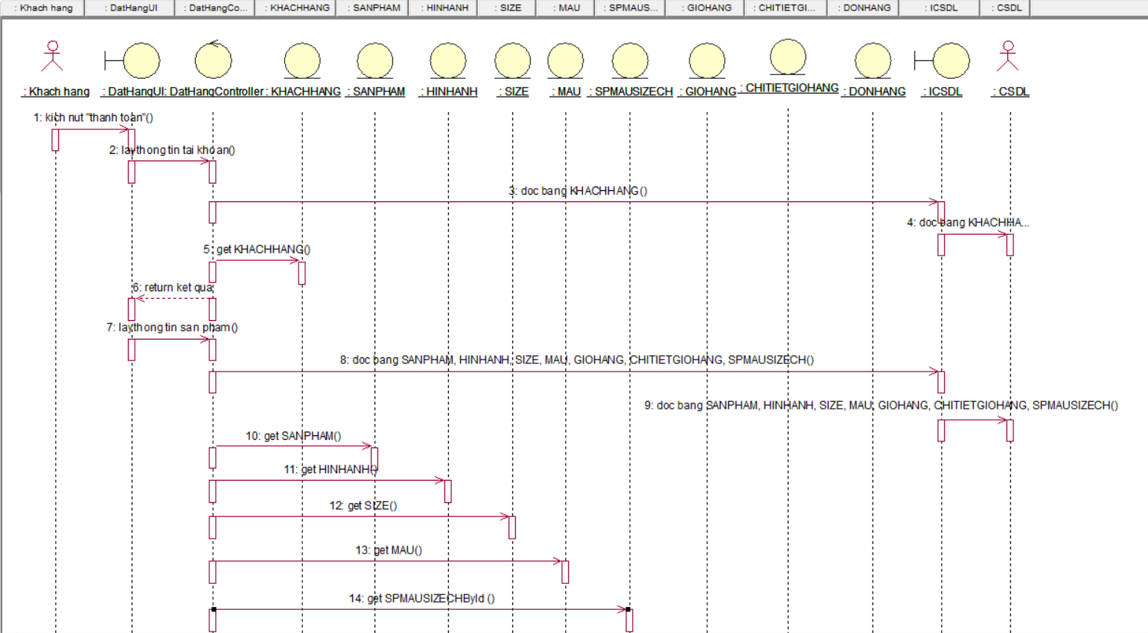

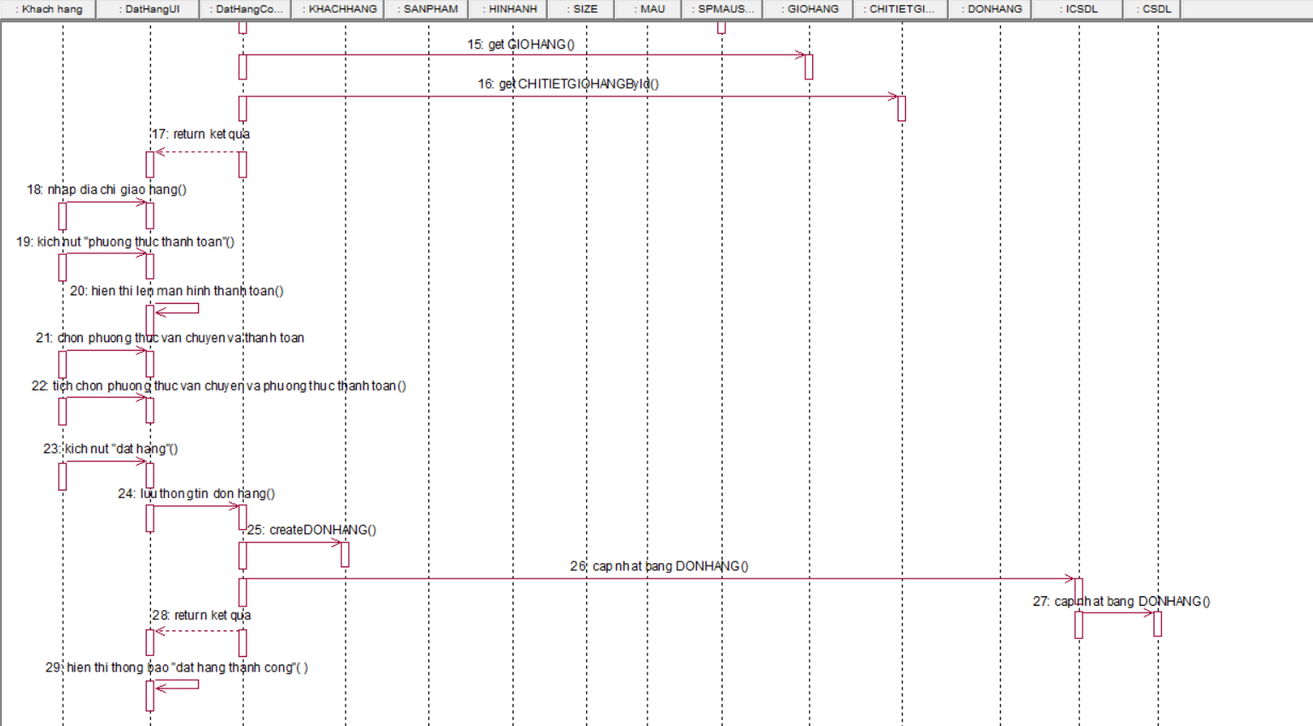

#### Biểu đồ lớp phân tích



### Phân tích use case xem cửa hàng (Vũ Xuân Huy)

#### Biểu đồ trình tự

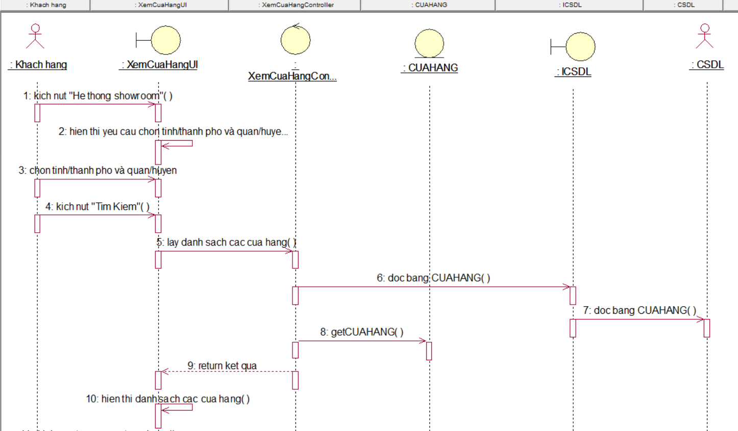

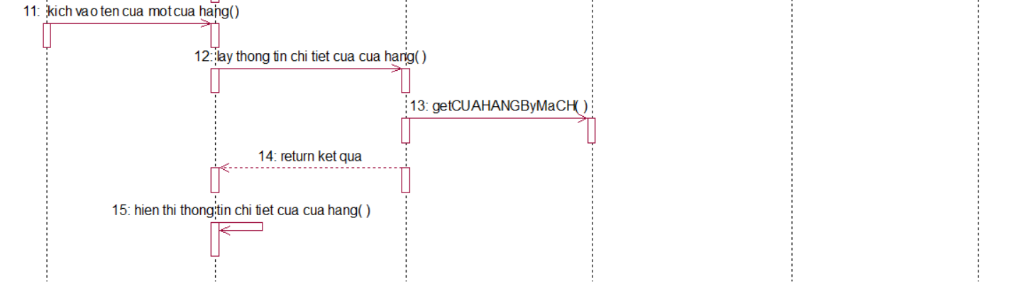

#### Biểu đồ lớp phân tích

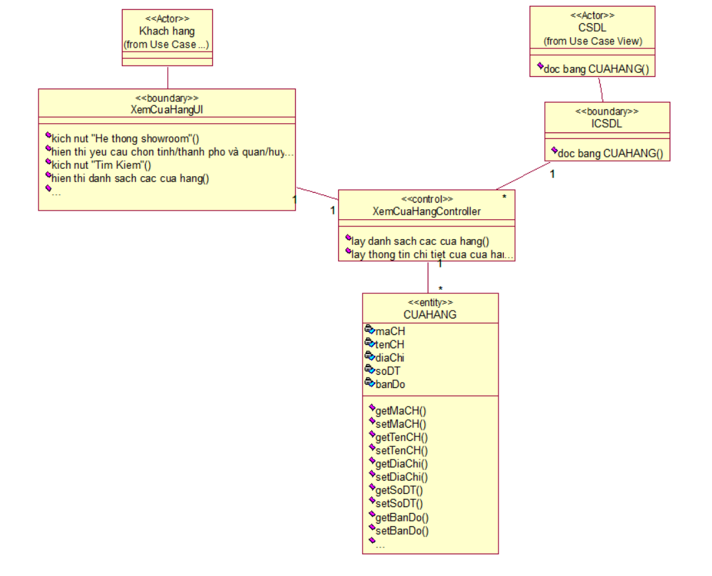

### Phân tích use case tìm kiếm sản phẩm (Nguyễn Thanh Liêm)

#### Biểu đồ trình tự

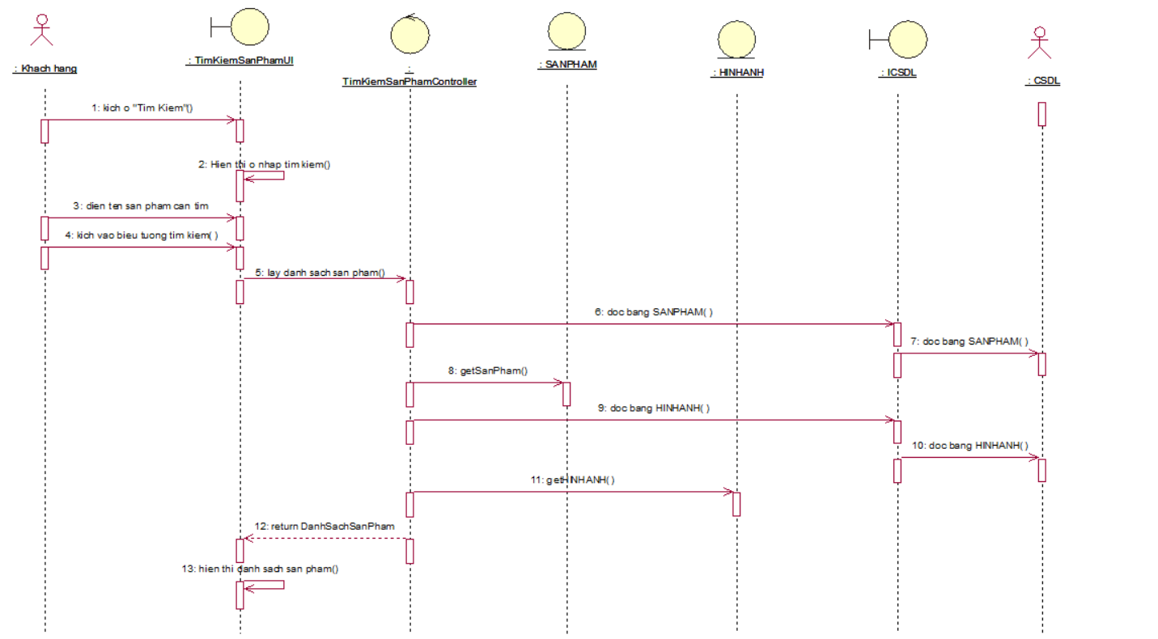

#### Biểu đồ lớp phân tích

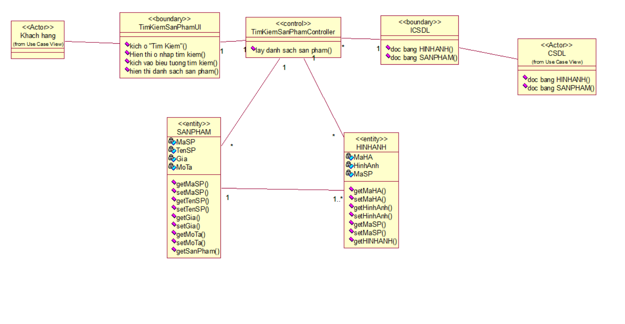

### Phân tích use case xem đơn hàng (Phạm Văn Phong)

#### Biểu đồ trình tự

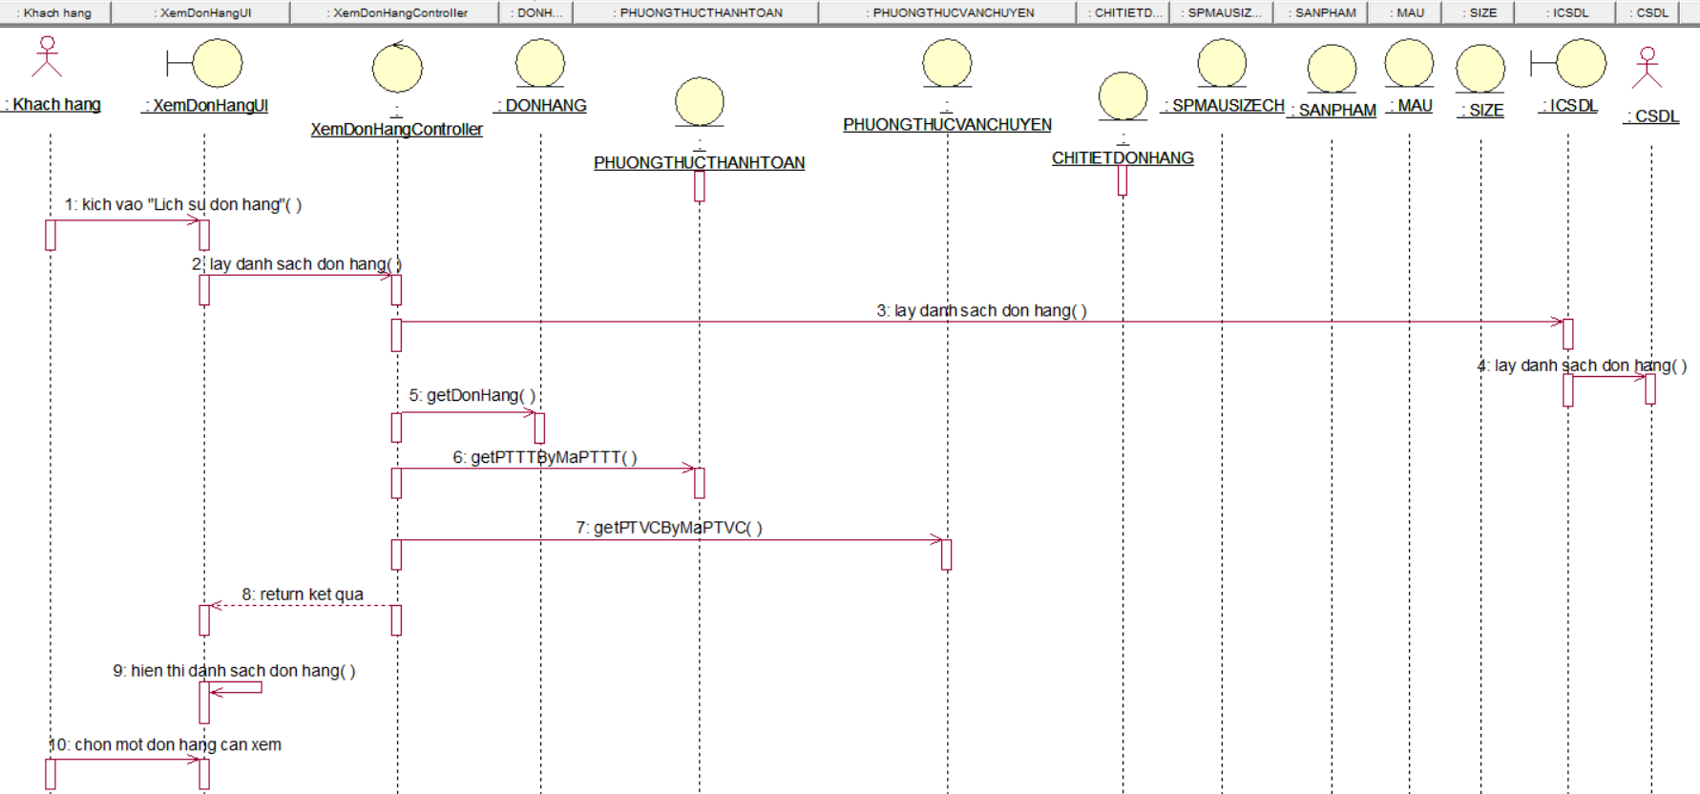

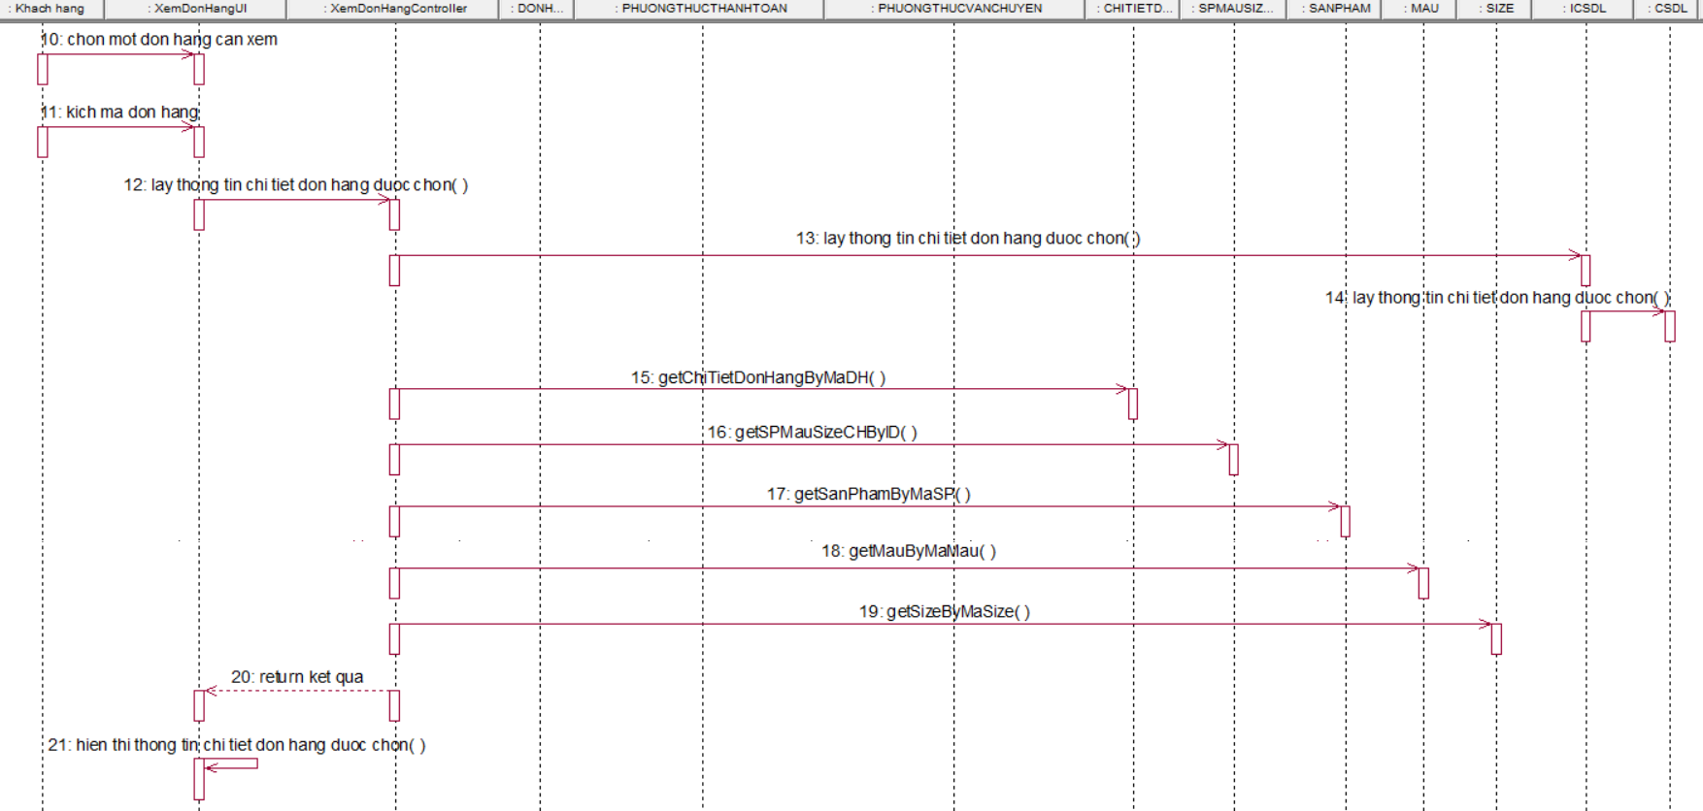

#### Biểu đồ lớp phân tích



### Phân tích use case quản lý đơn hàng (Nguyễn Đăng Đông)

#### Biểu đồ trình tự

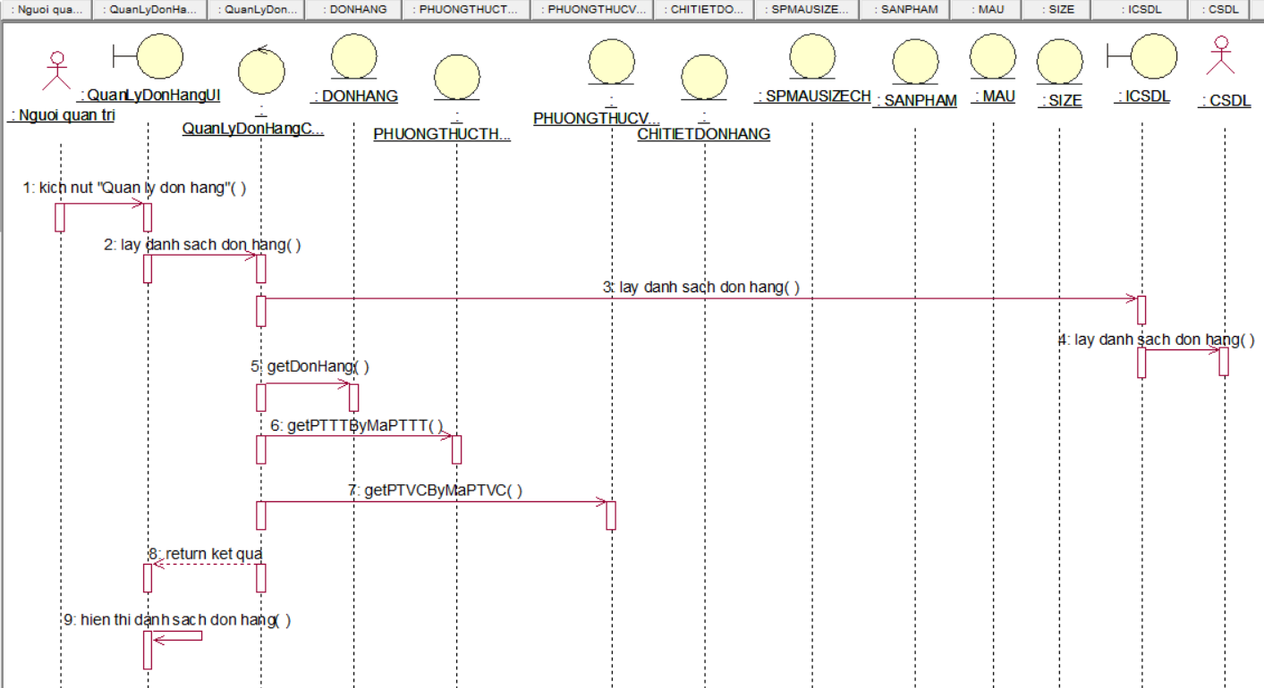

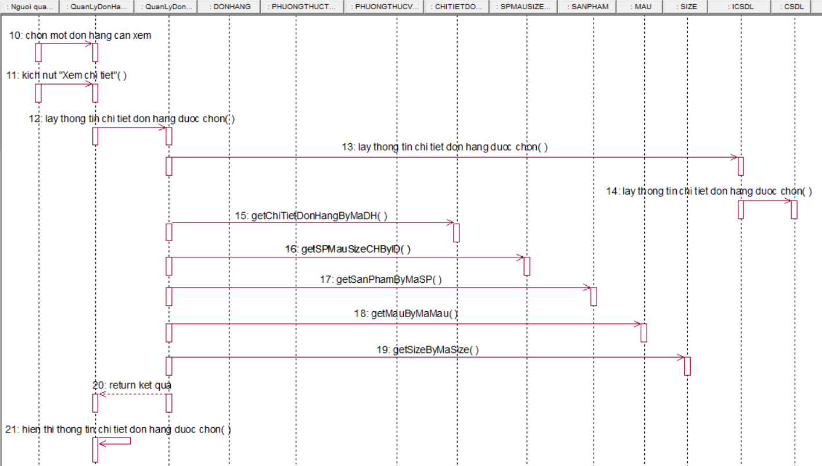

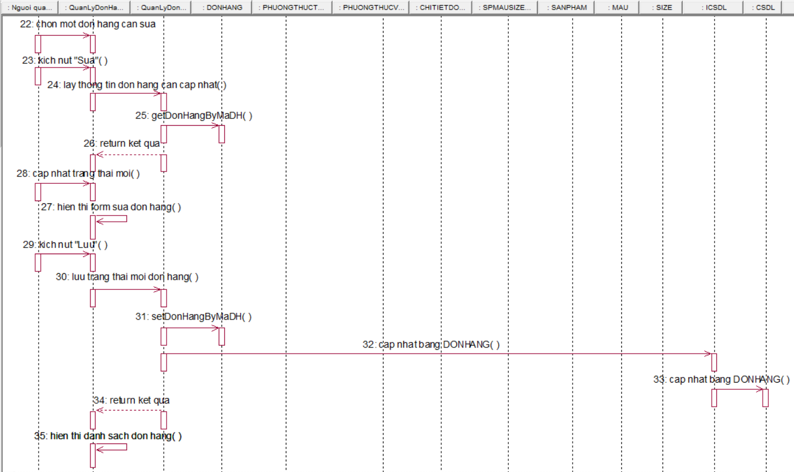

#### Biểu đồ lớp phân tích



### Phân tích use case bảo trì khuyến mãi (Tạ Quý Dương)

#### Biểu đồ trình tự

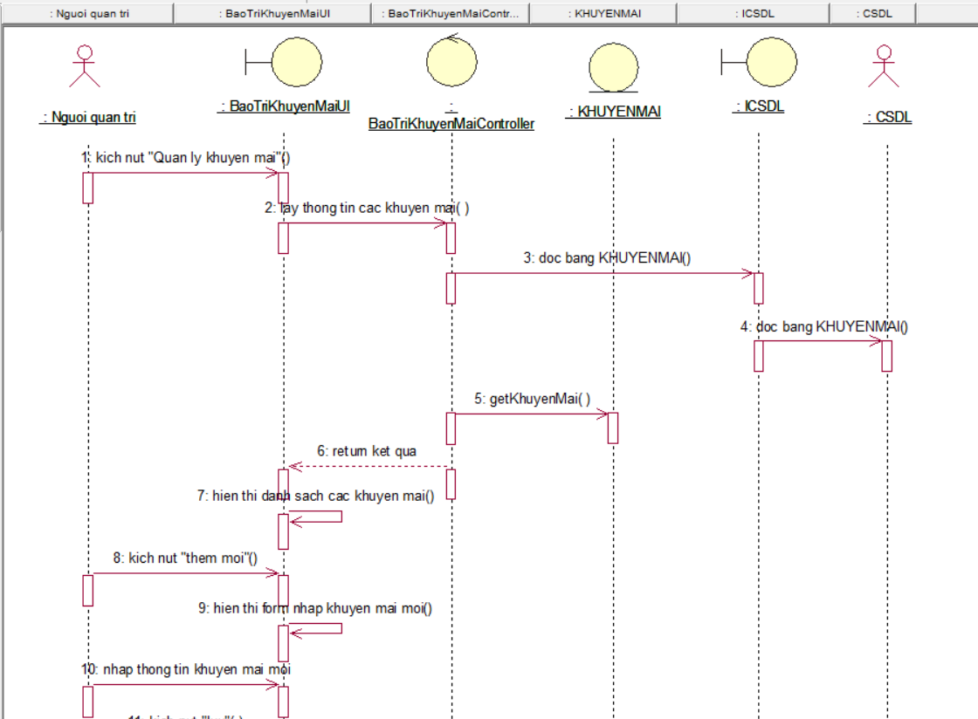

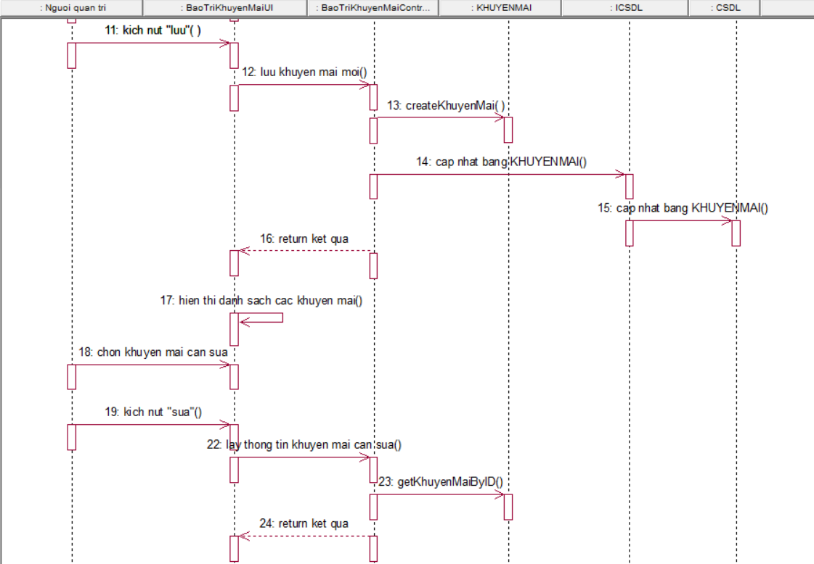

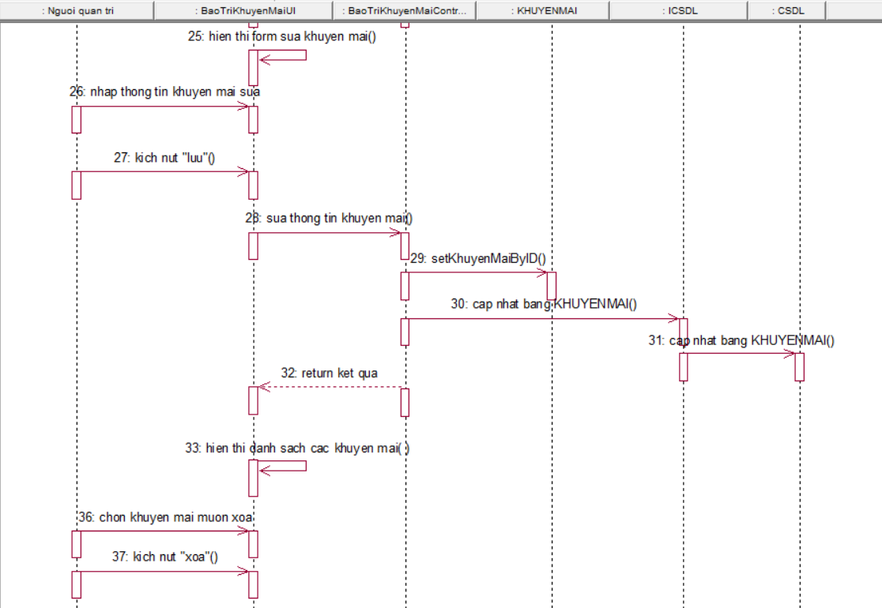

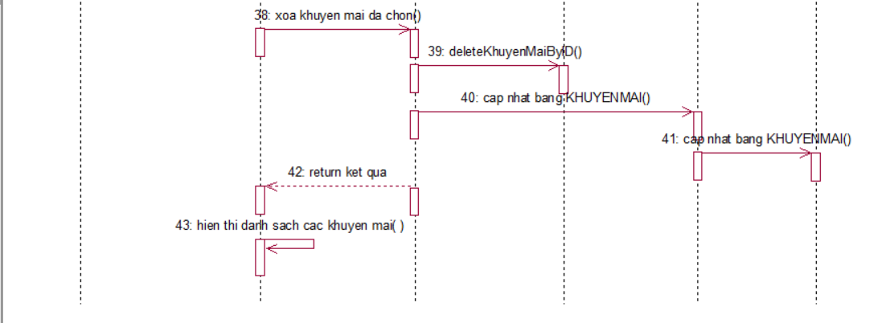

#### Biểu đồ lớp phân tích



### Phân tích use case quản lý tài khoản (Vũ Xuân Huy)

#### Biểu đồ trình tự

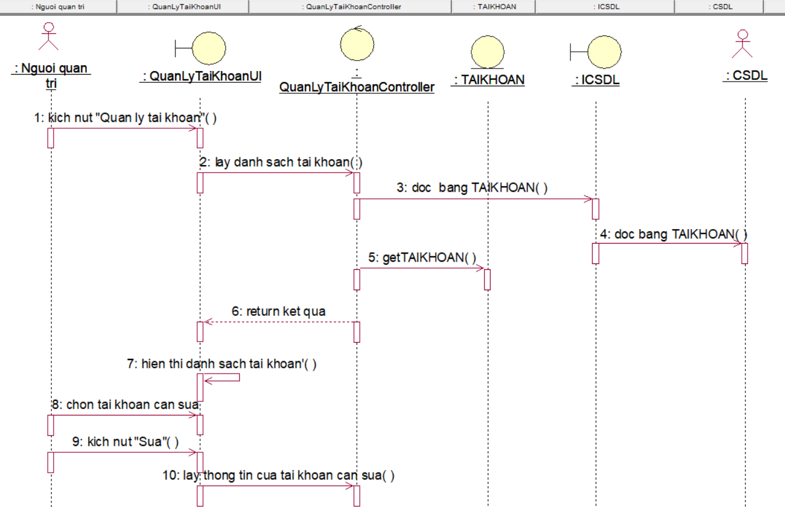

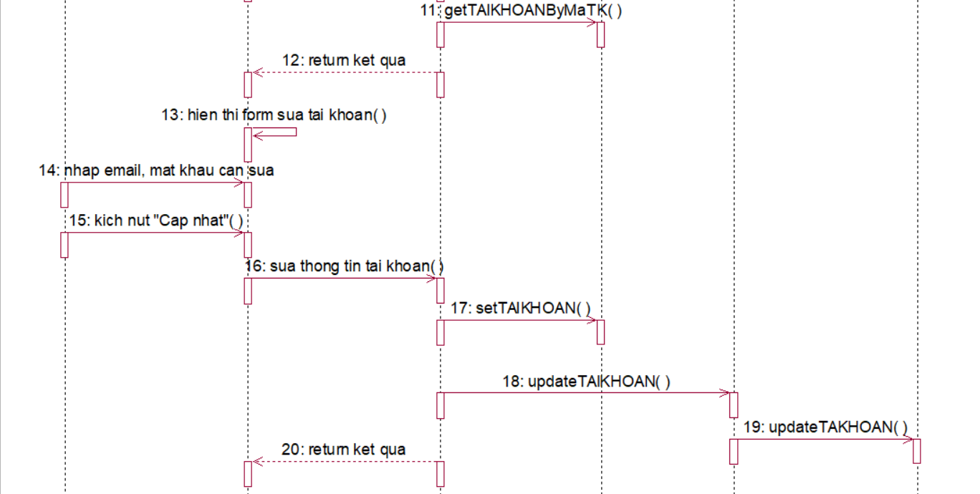

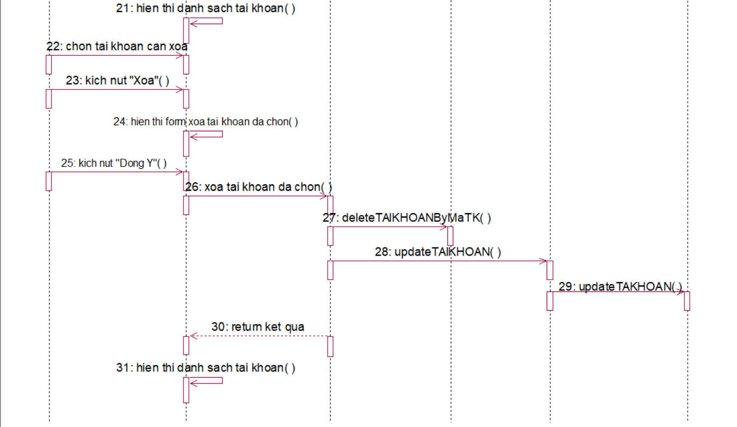

#### Biểu đồ lớp phân tích



### Phân tích use case bào trì cửa hàng (Nguyễn Thanh Liêm)

#### Biểu đồ trình tự

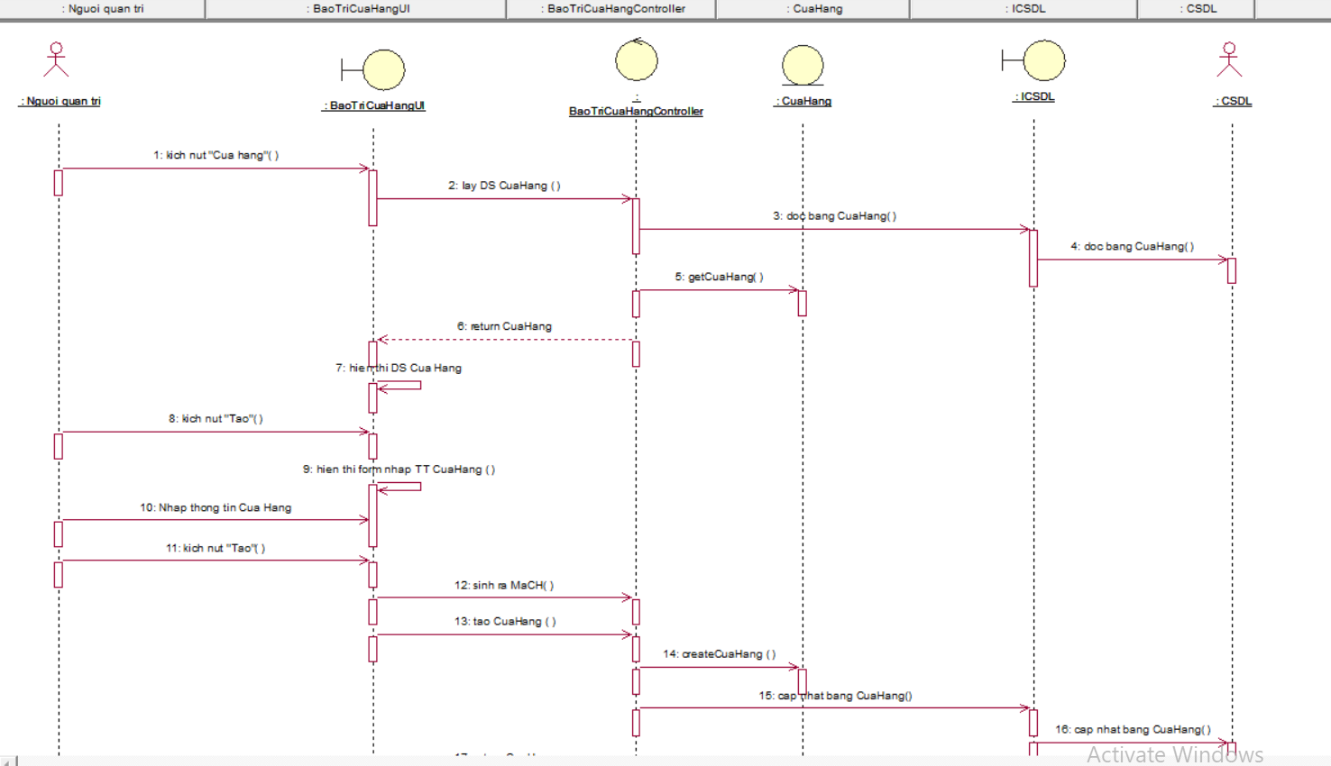

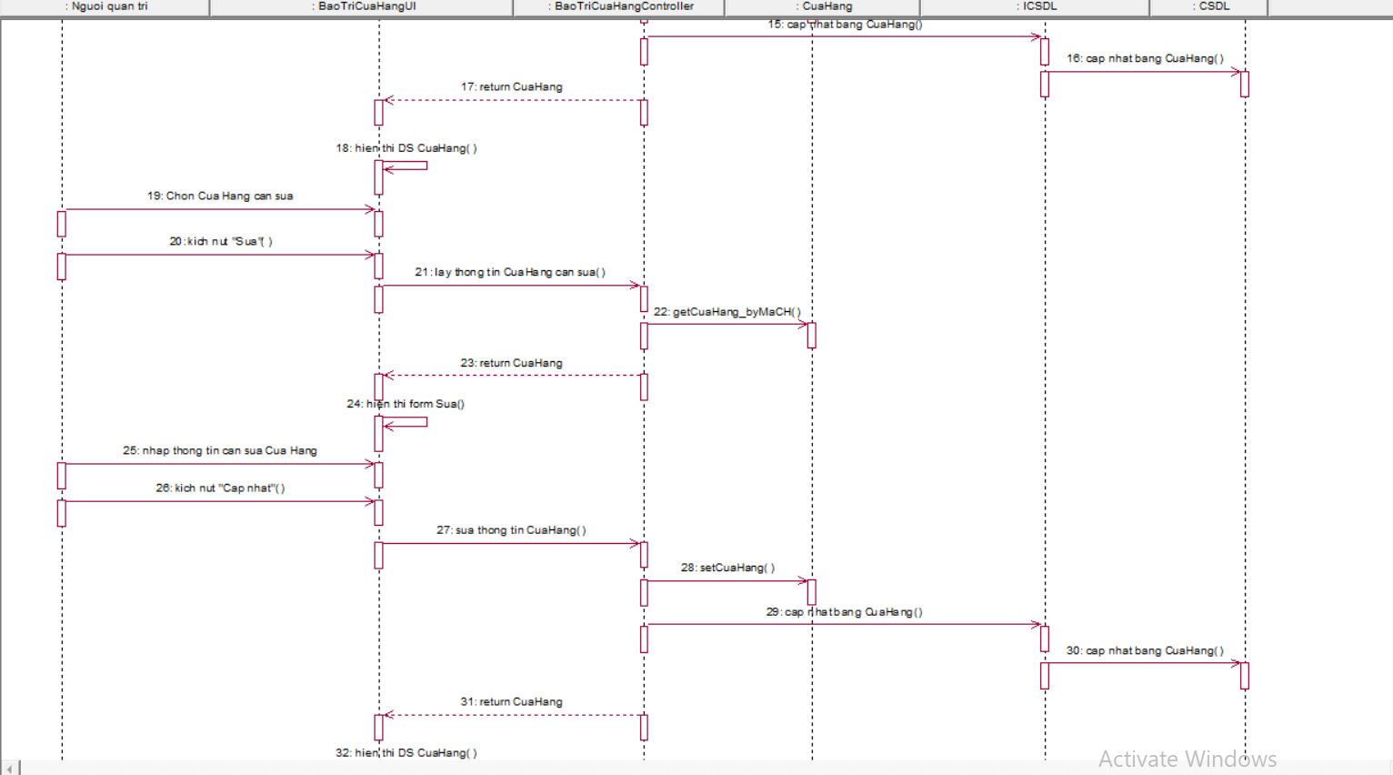

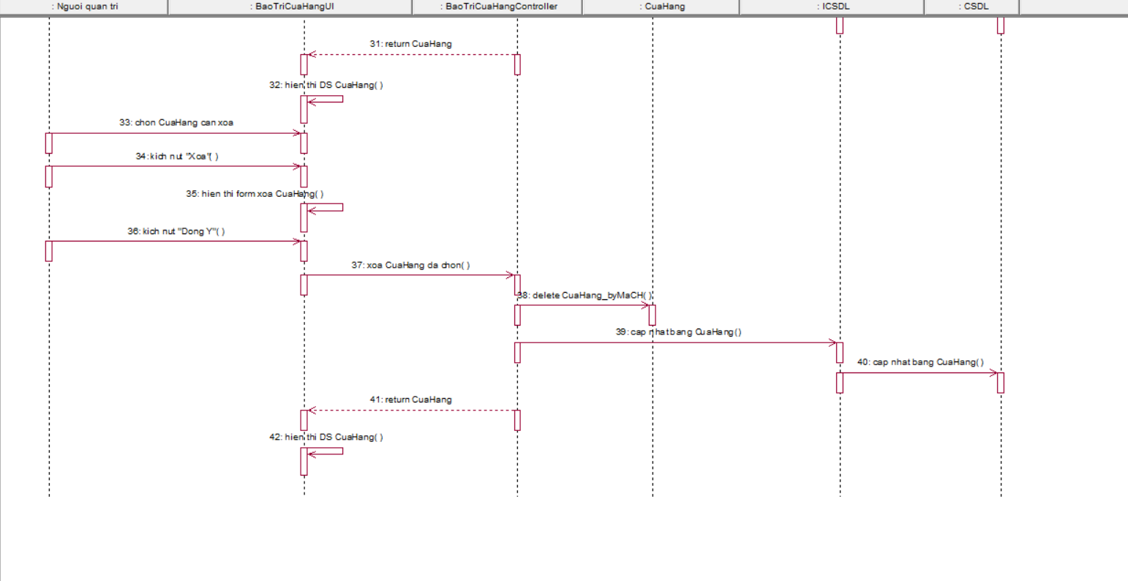

#### Biểu đồ lớp phân tích

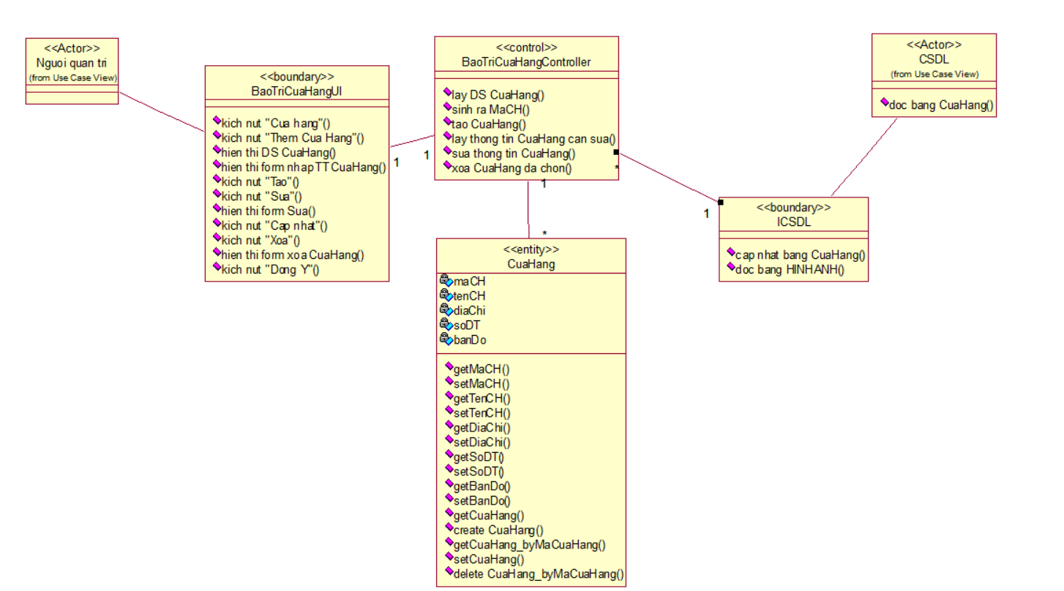

### Phân tích use case bảo trì danh mục (Phạm Văn Phong)

#### Biểu đồ trình tự

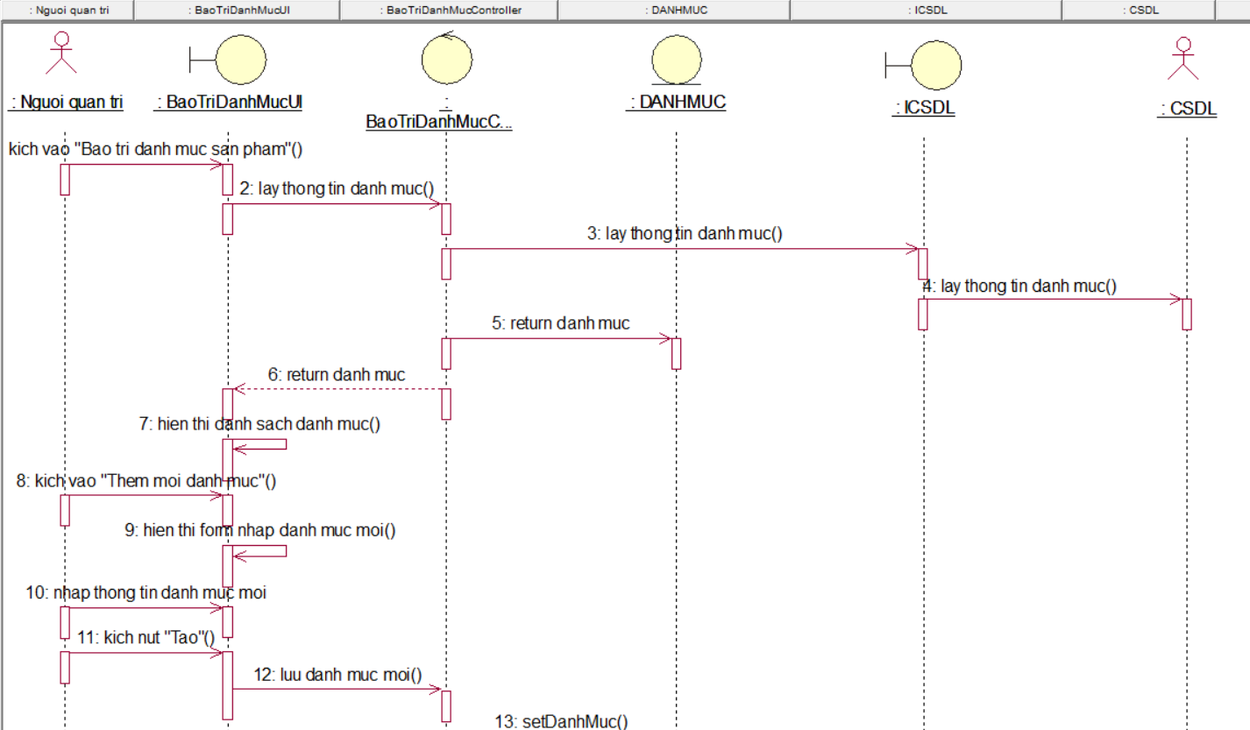

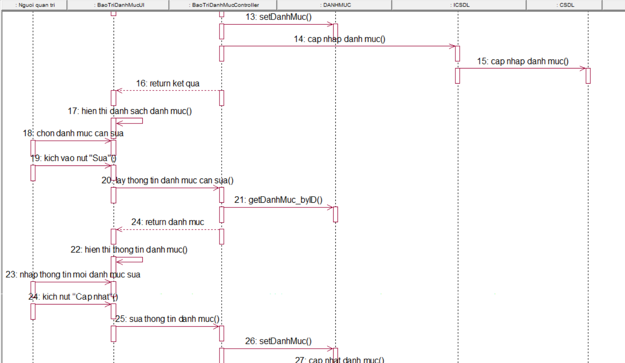

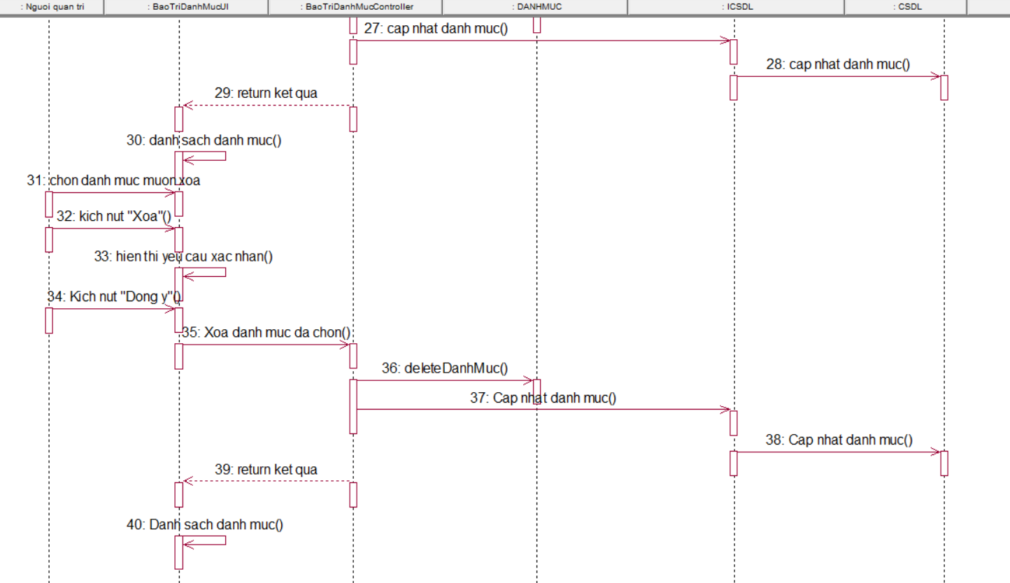

#### Biểu đồ lớp phân tích



## Các biểu đồ tổng hợp

### Biểu đồ các lớp Entity của hệ thống



### Biểu đồ các lớp phân tích của hệ thống

#### Biểu đồ các lớp phân tích của nhóm use case chính

#### Biểu đồ các lớp phân tích của nhóm use case use case thứ cấp

# Thiết kế giao diện

## Thiết kế giao diện cho các use case

### Giao diện use case xem sản phẩm theo bộ sưu tập (Nguyễn Đăng Đông)

#### Hình dung màn hình

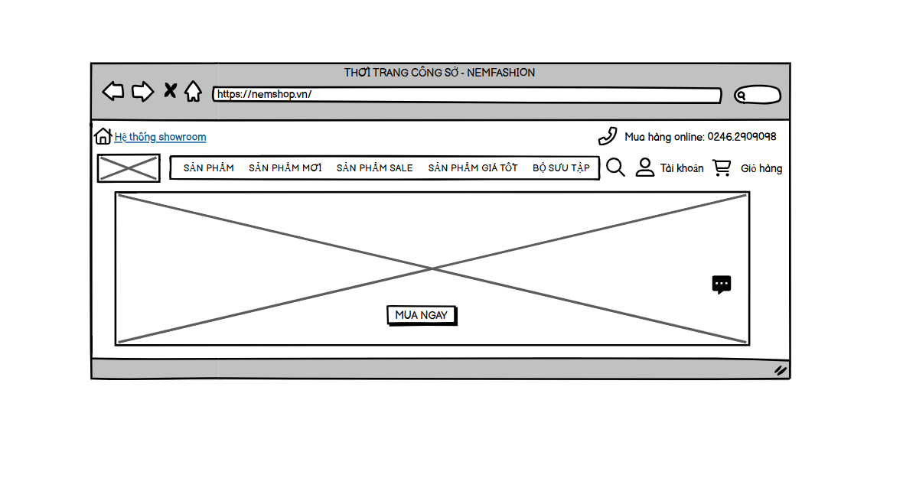

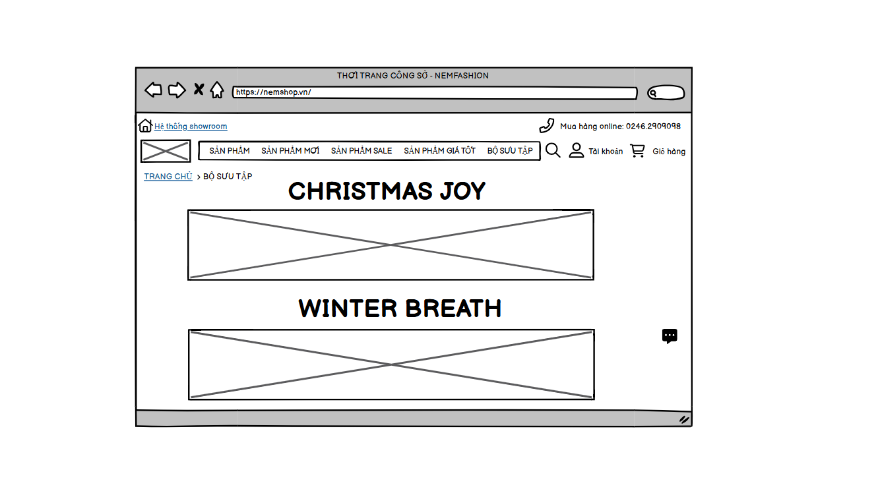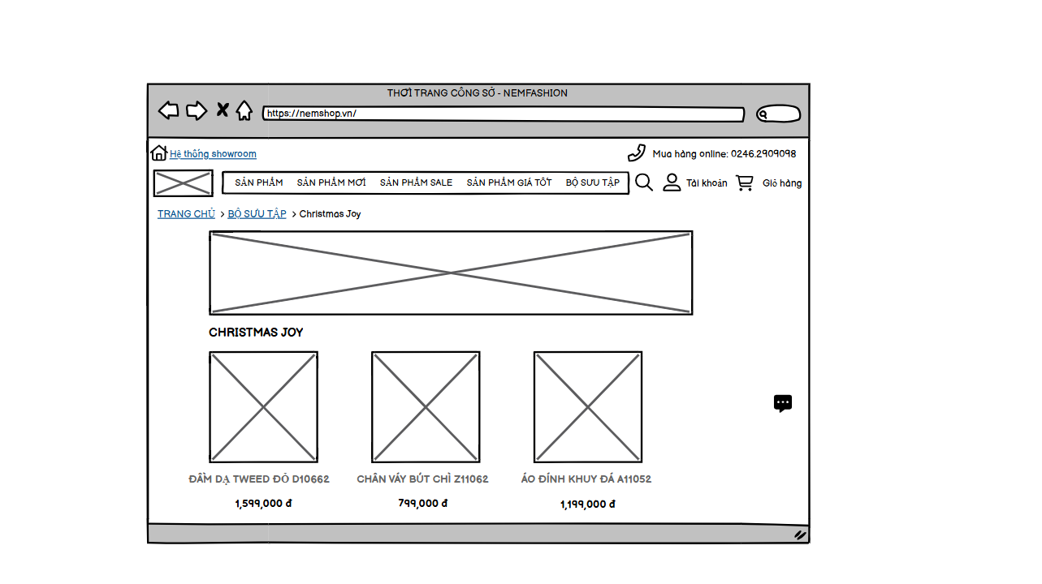

#### Biểu đồ lớp màn hình



#### Biểu đồ cộng tác của các màn hình

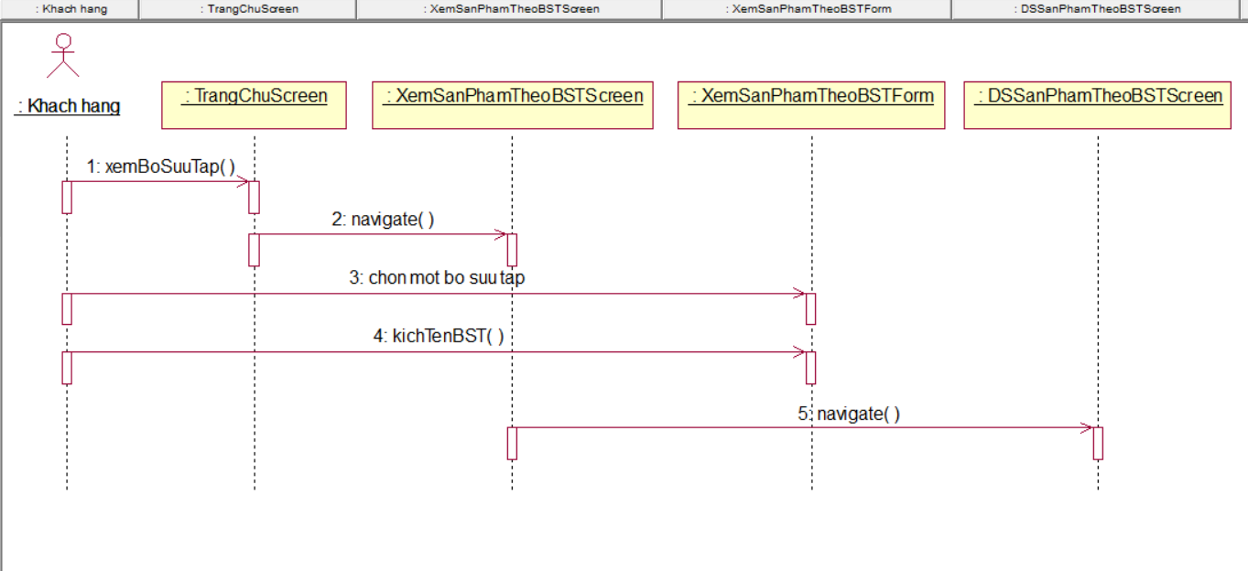

### Giao diện use case đặt hàng (Tạ Quý Dương)

#### Hình dung màn hình

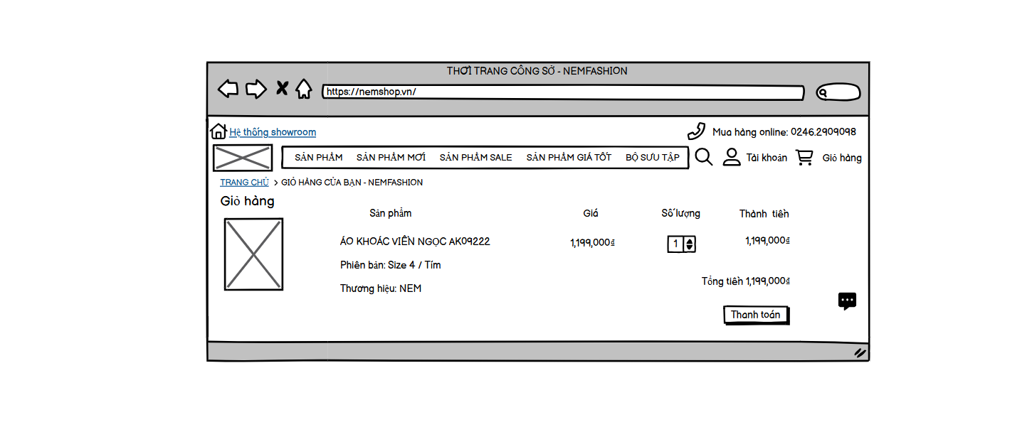

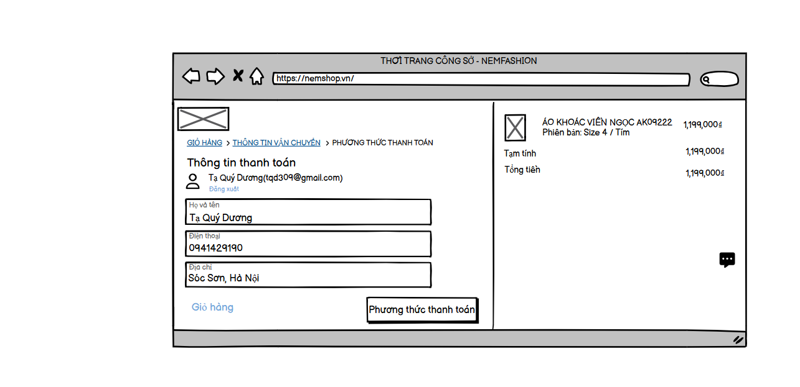

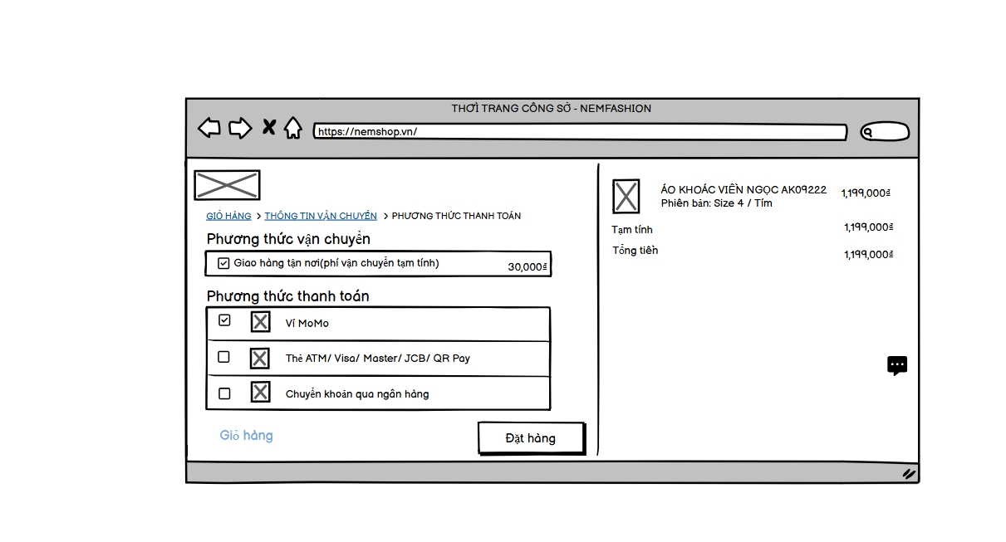

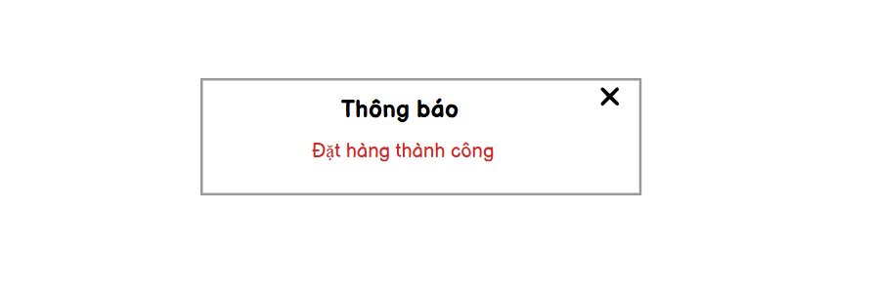

#### Biểu đồ lớp màn hình



#### Biểu đồ cộng tác của các màn hình



### Giao diện use case xem cửa hàng (Vũ Xuân Huy)

#### Hình dung màn hình

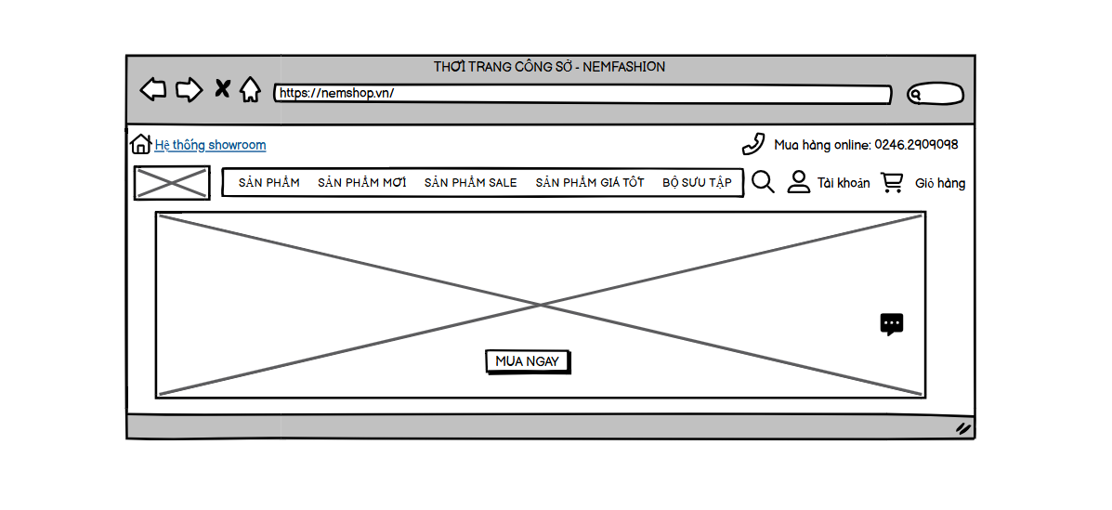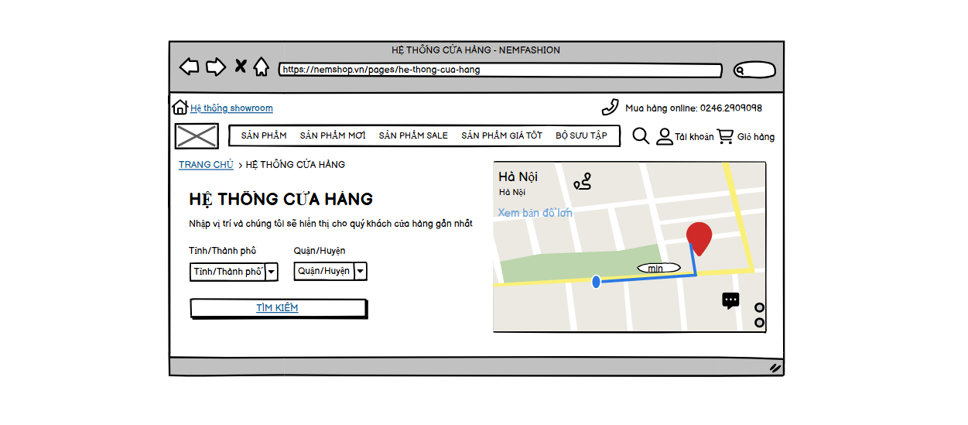

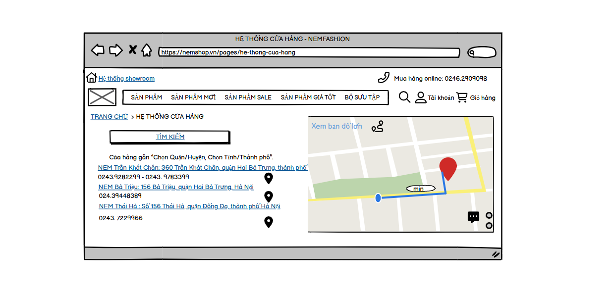

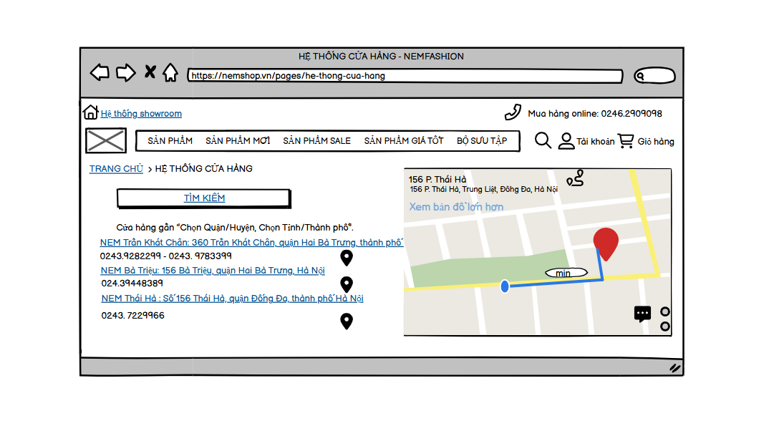

#### Biểu đồ lớp màn hình

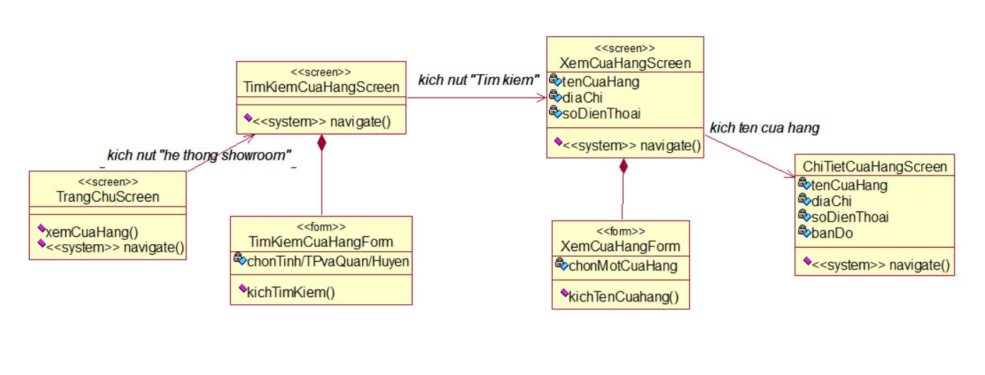

#### Biểu đồ cộng tác của các màn hình

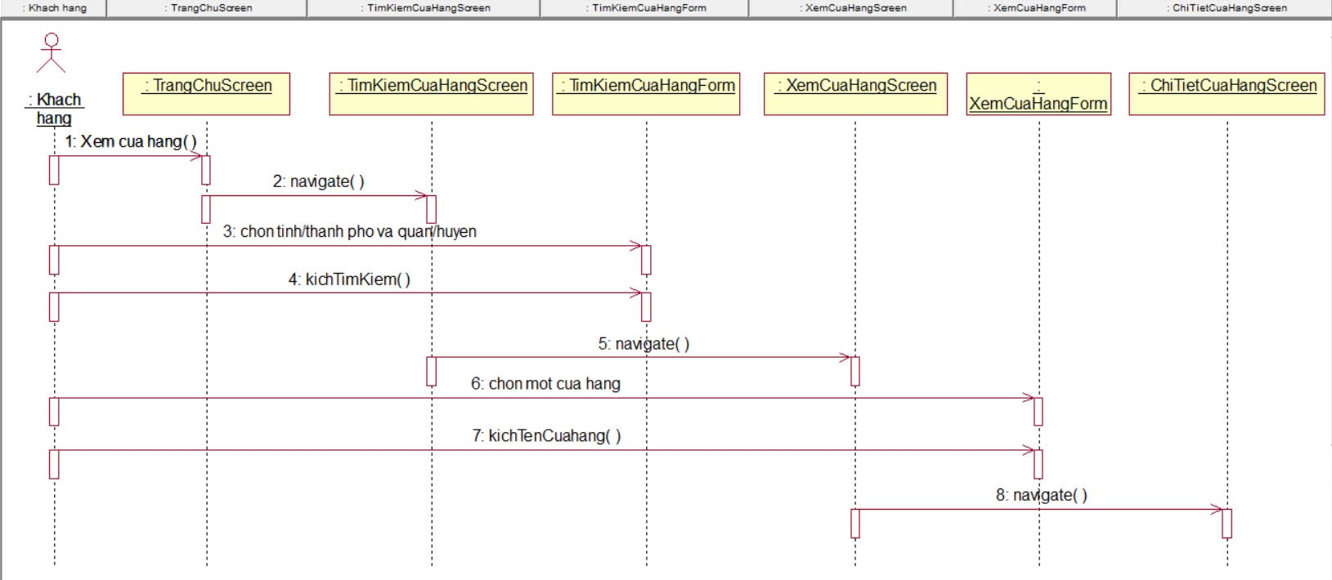

### Giao diện use case tìm kiếm sản phẩm (Nguyễn Thanh Liêm)

#### Hình dung màn hình

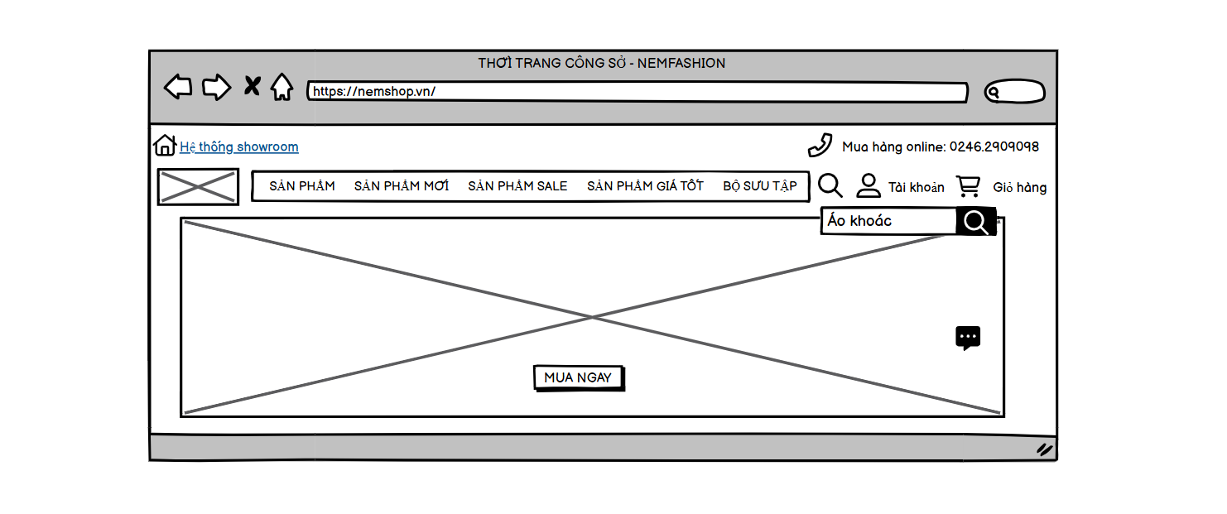

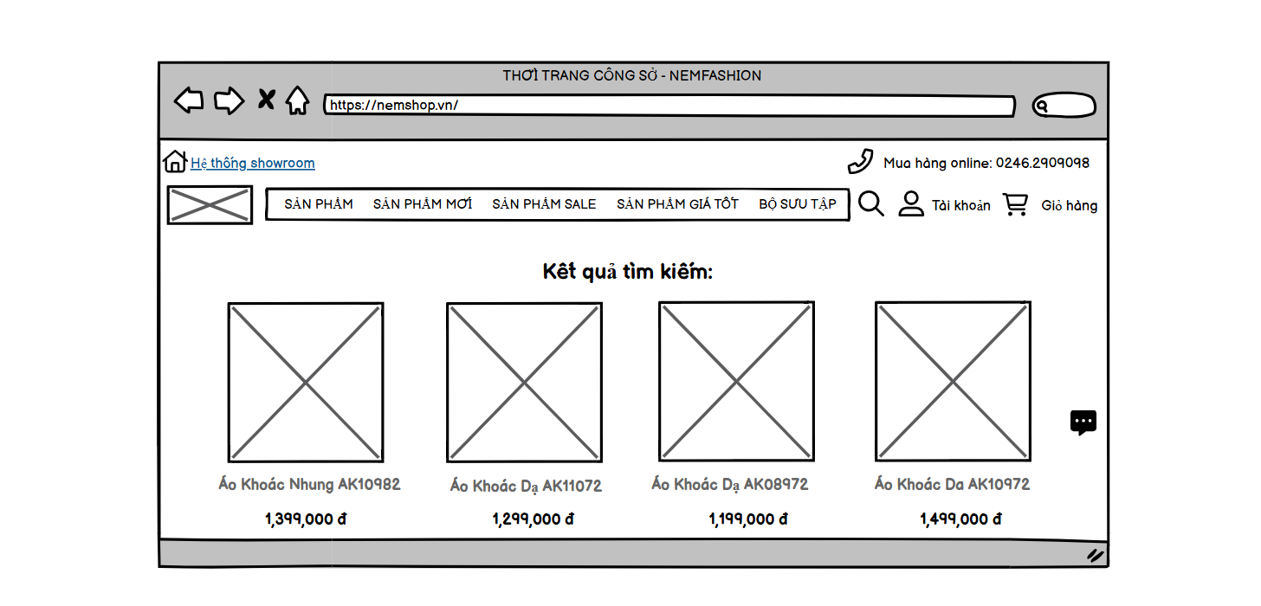

#### Biểu đồ lớp màn hình



#### Biểu đồ cộng tác của các màn hình



### Giao diện use case xem đơn hàng (Phạm Văn Phong)

#### Hình dung màn hình

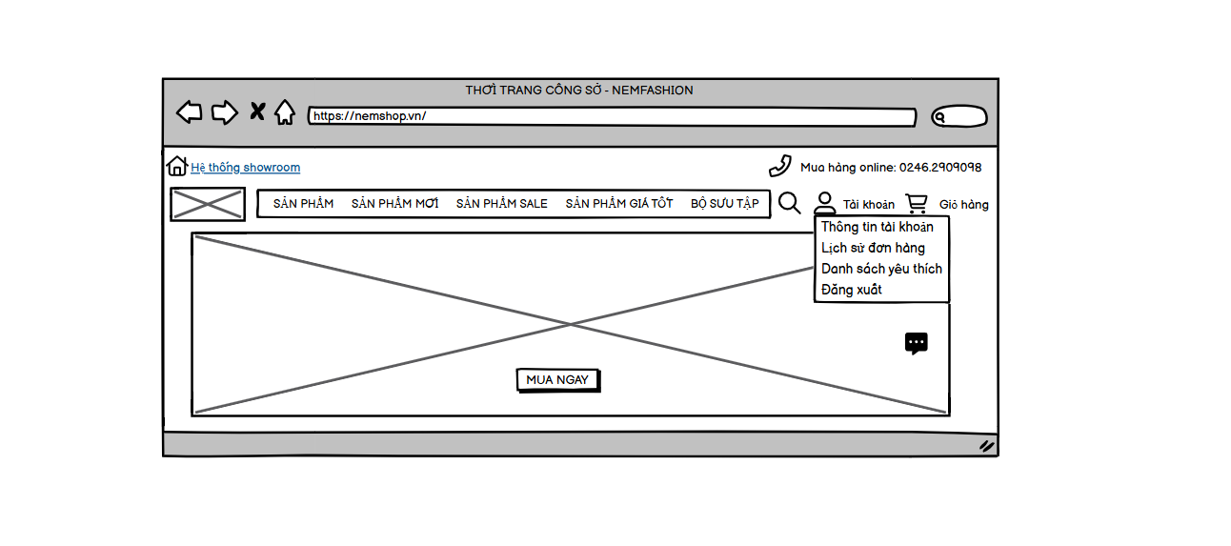

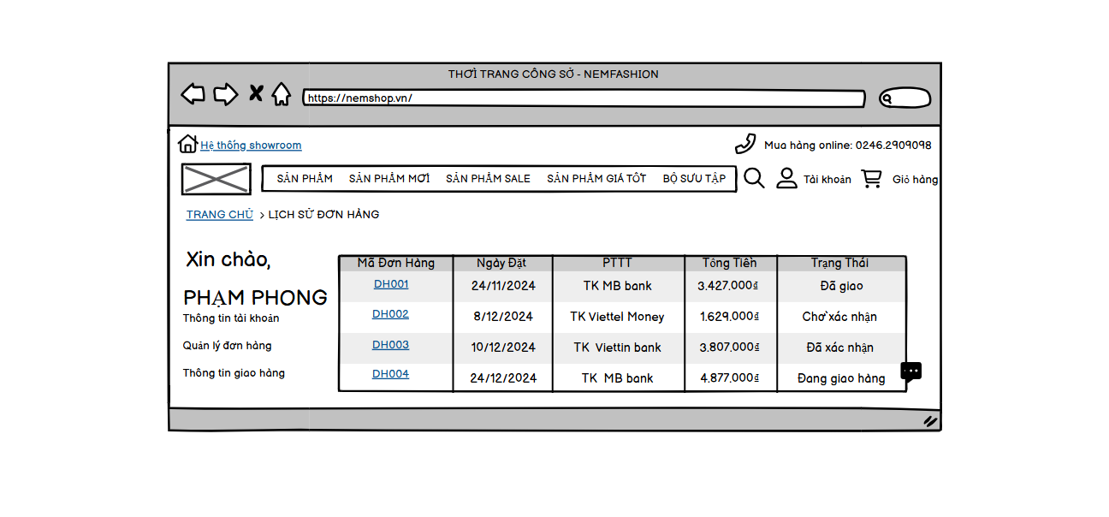

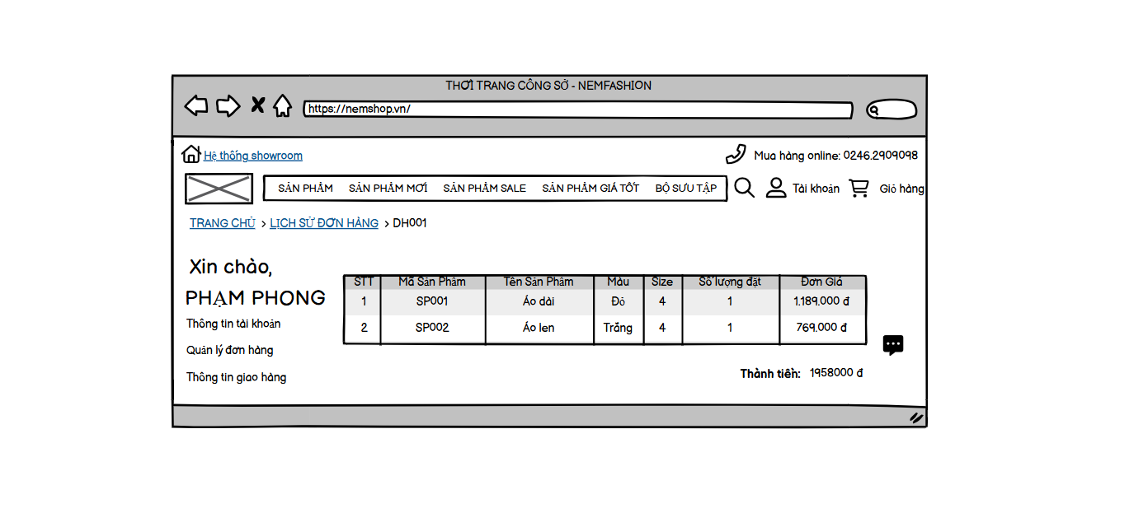

#### Biểu đồ lớp màn hình



#### Biểu đồ cộng tác của các màn hình

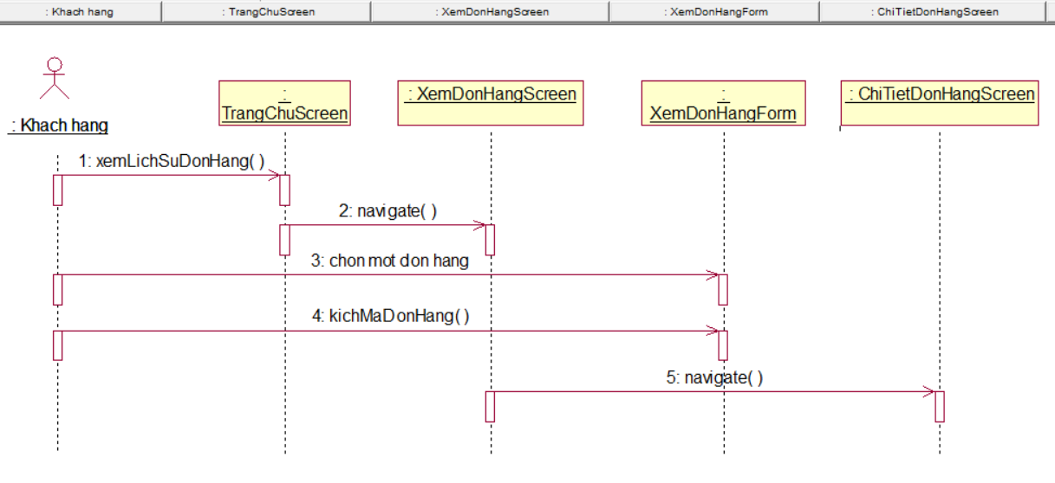

### Giao diện use case quản lý đơn hàng (Nguyễn Đăng Đông)

#### Hình dung màn hình

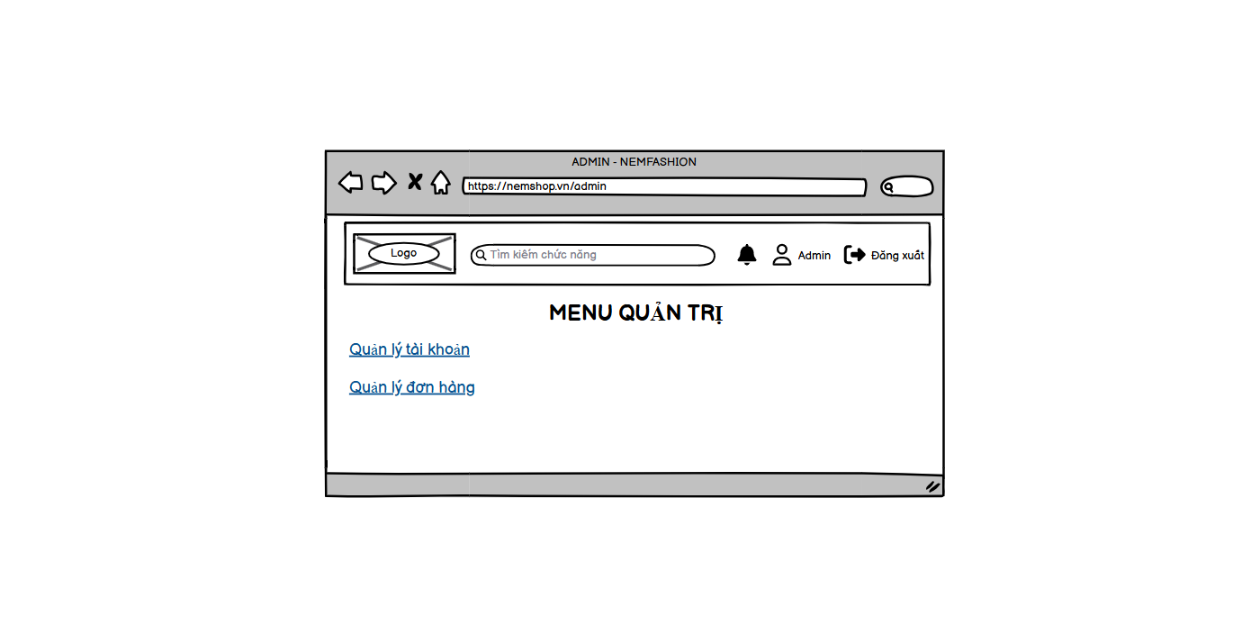 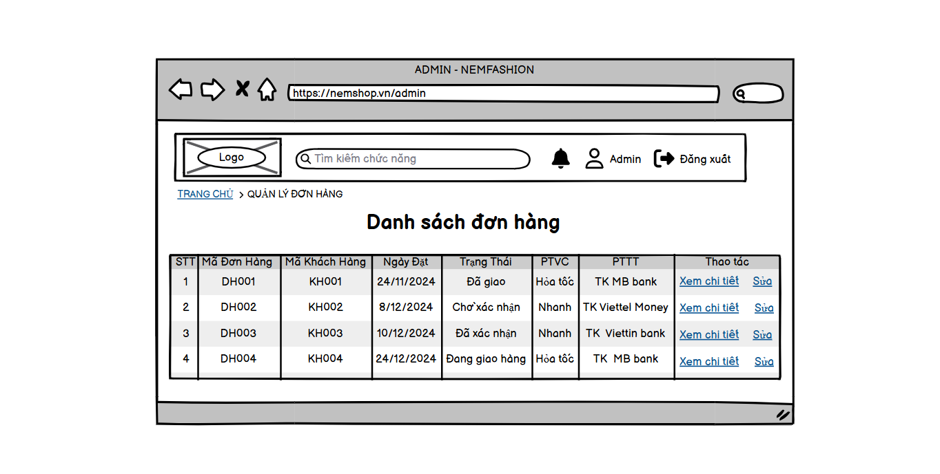

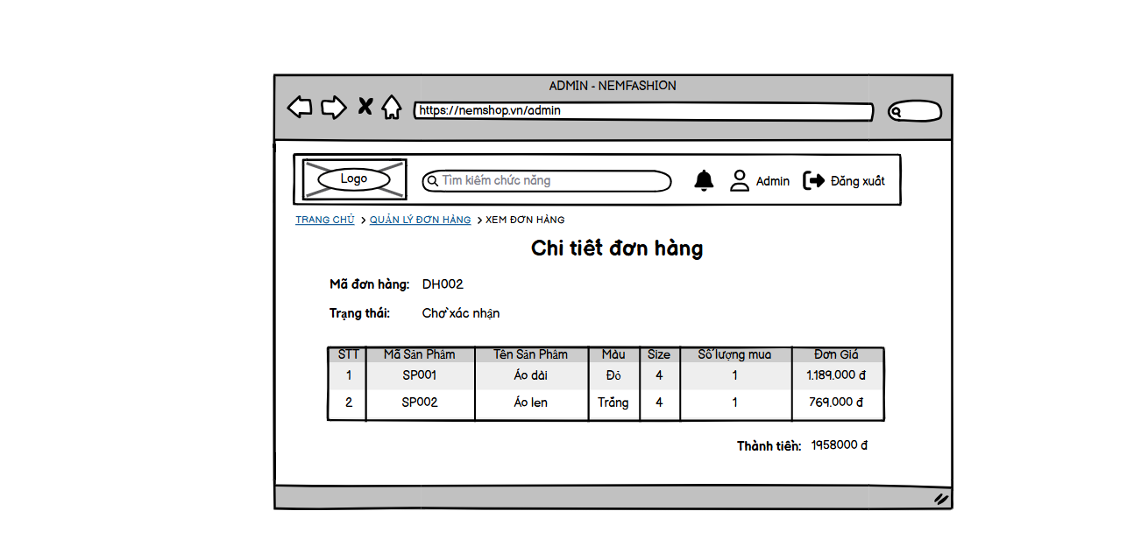 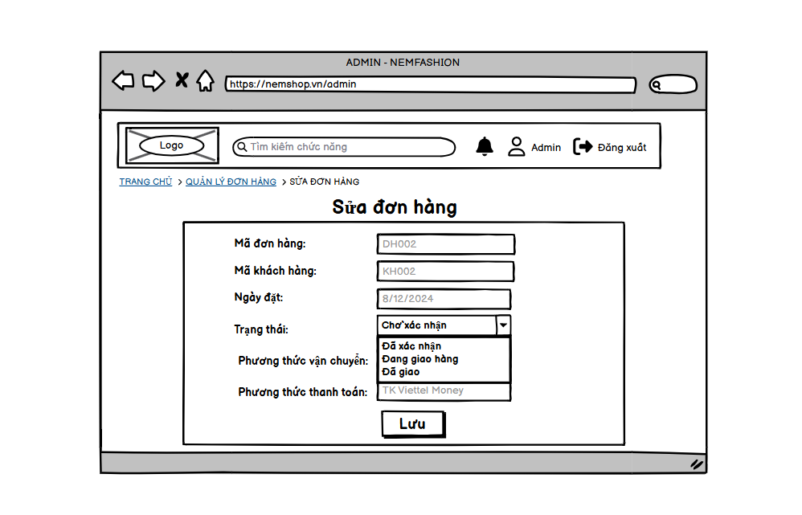

#### Biểu đồ lớp màn hình



#### Biểu đồ cộng tác của các màn hình

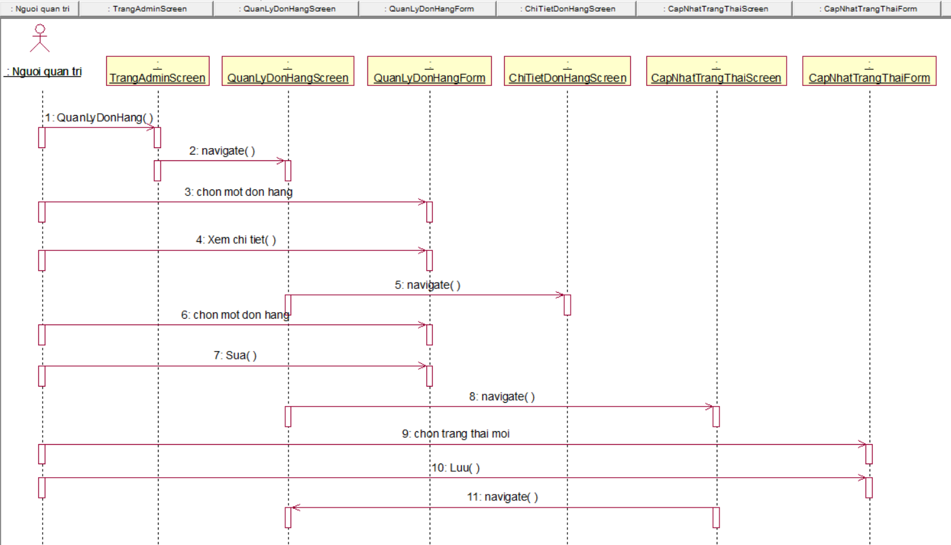

### Giao diện use case bảo trì khuyến mãi (Tạ Quý Dương)

#### Hình dung màn hình

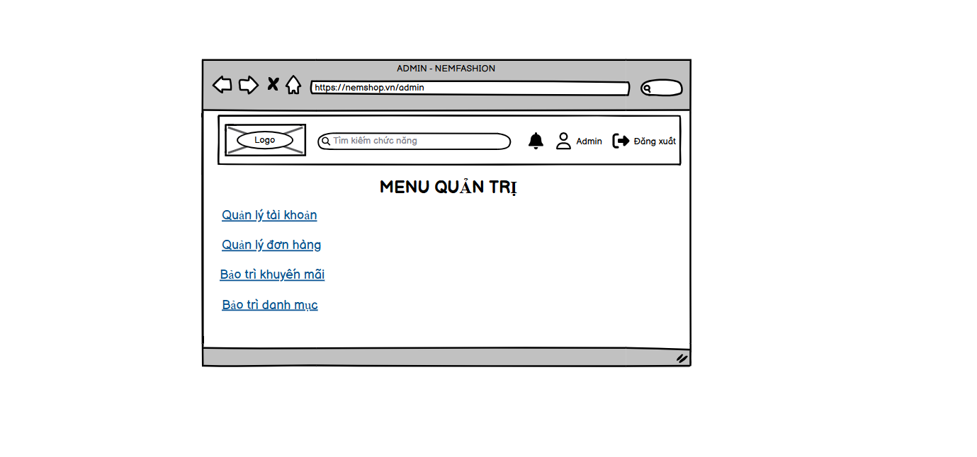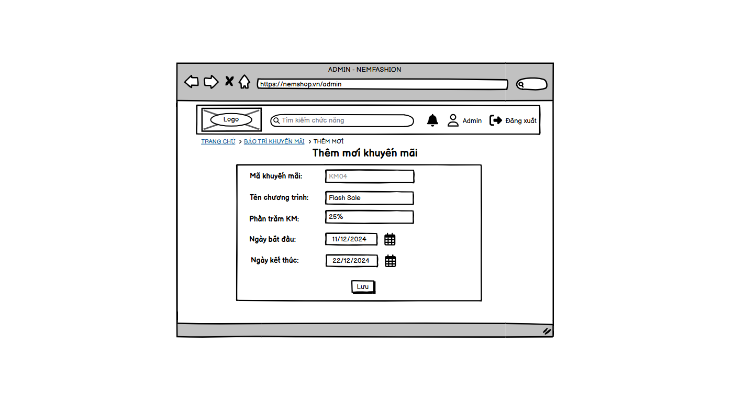

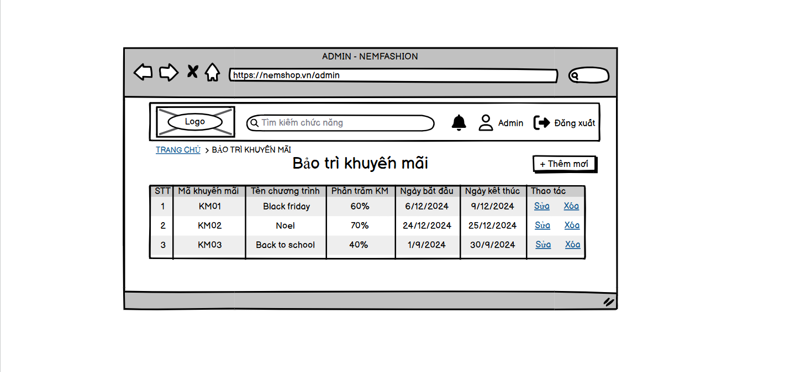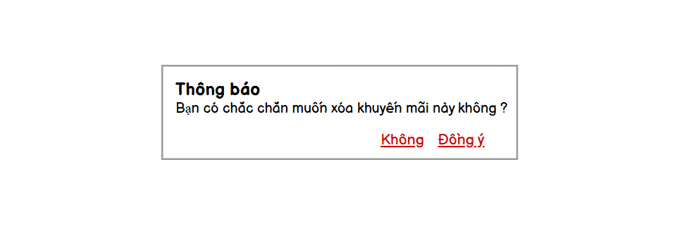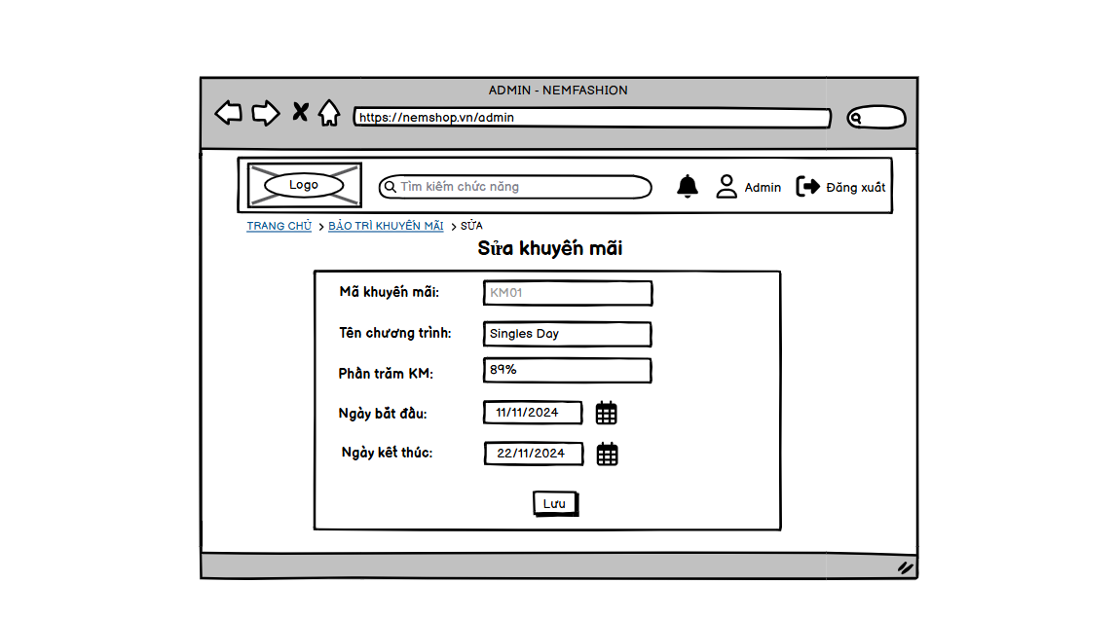

#### Biểu đồ lớp màn hình



#### Biểu đồ cộng tác của các màn hình



### Giao diện use case quản lý tài khoản (Vũ Xuân Huy)

#### Biểu đồ lớp màn hình

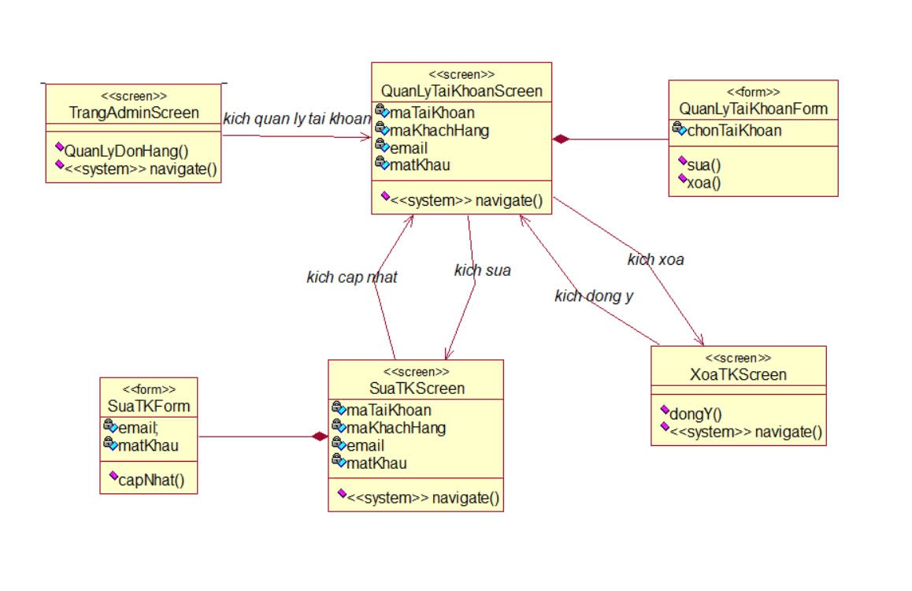

#### Biểu đồ cộng tác của các màn hình

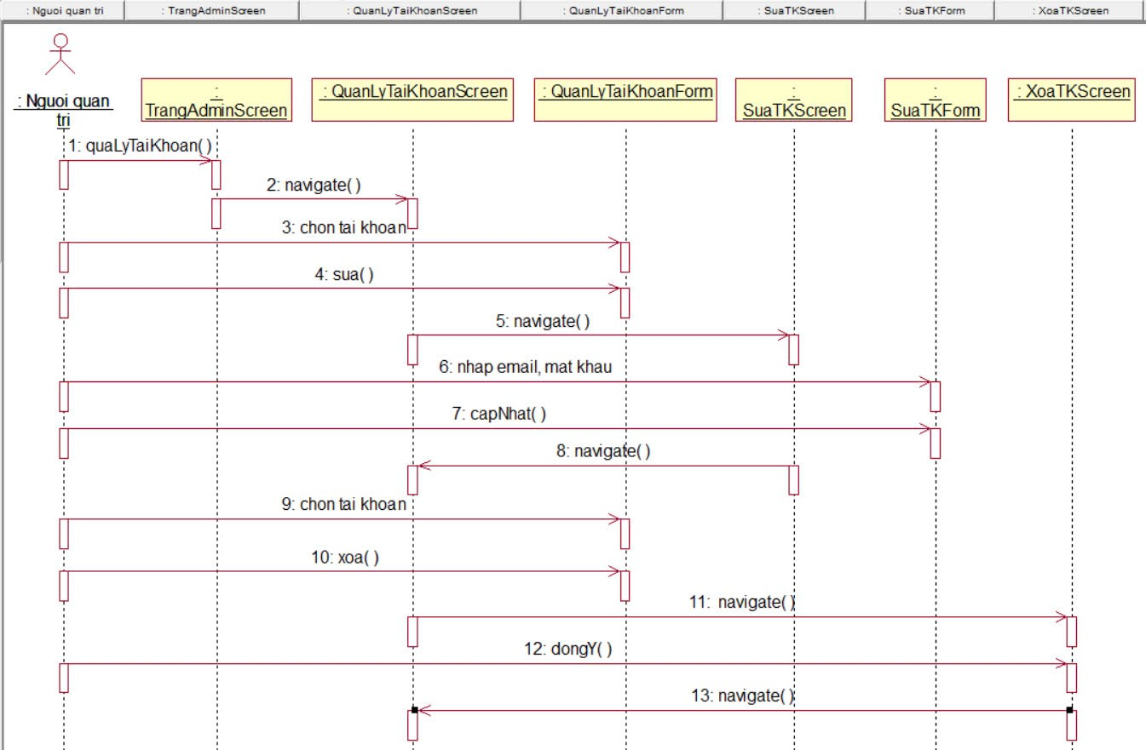

### Giao diện use case bảo trì cửa hàng (Nguyễn Thanh Liêm)

#### Hình dung màn hình

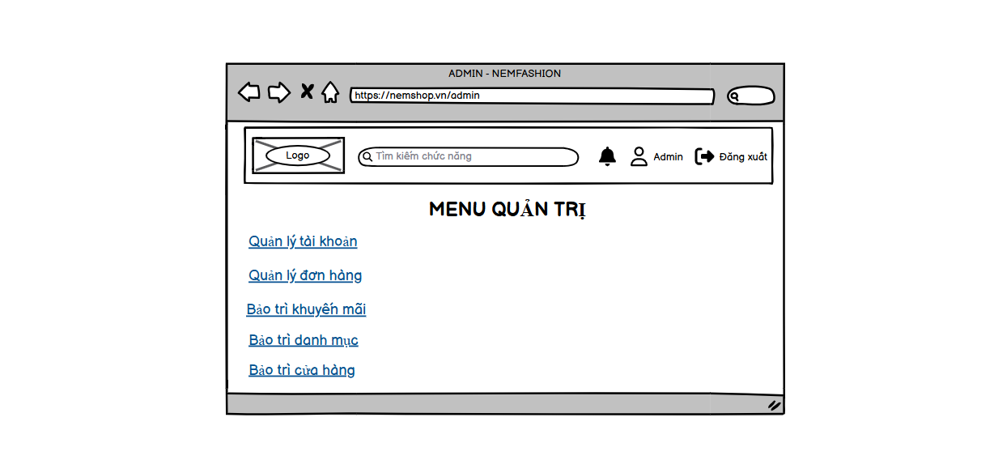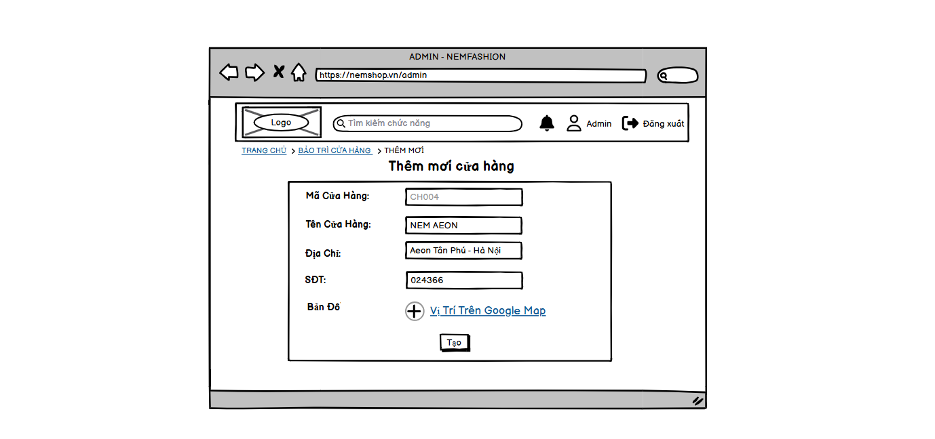

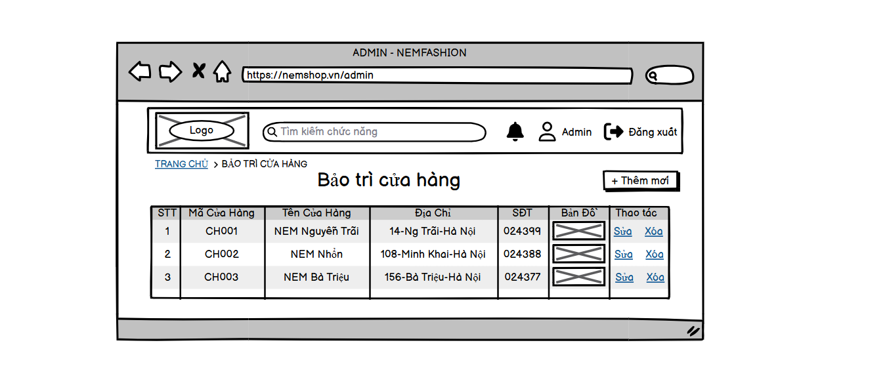

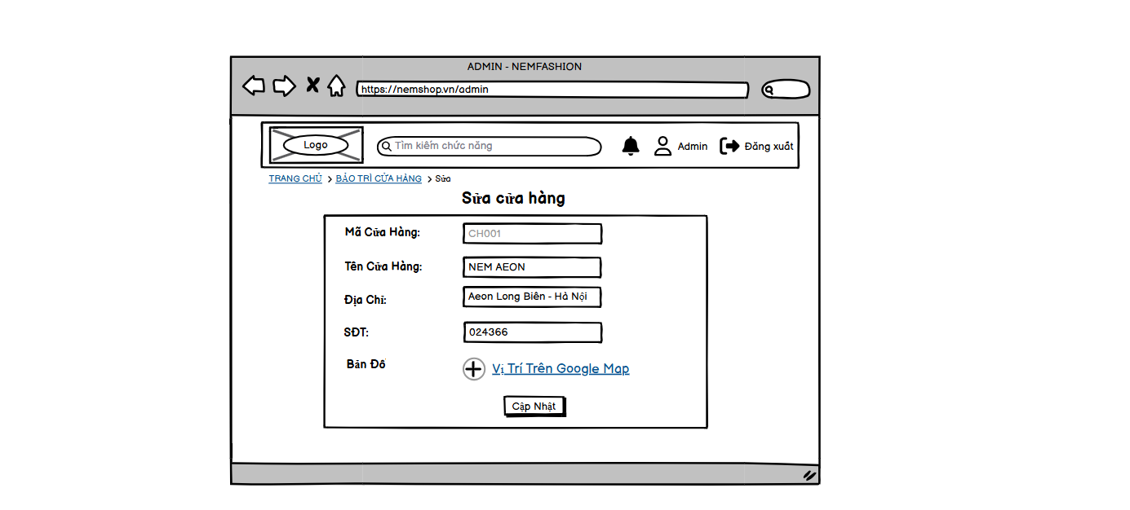

#### Biểu đồ lớp màn hình



#### Biểu đồ cộng tác của các màn hình

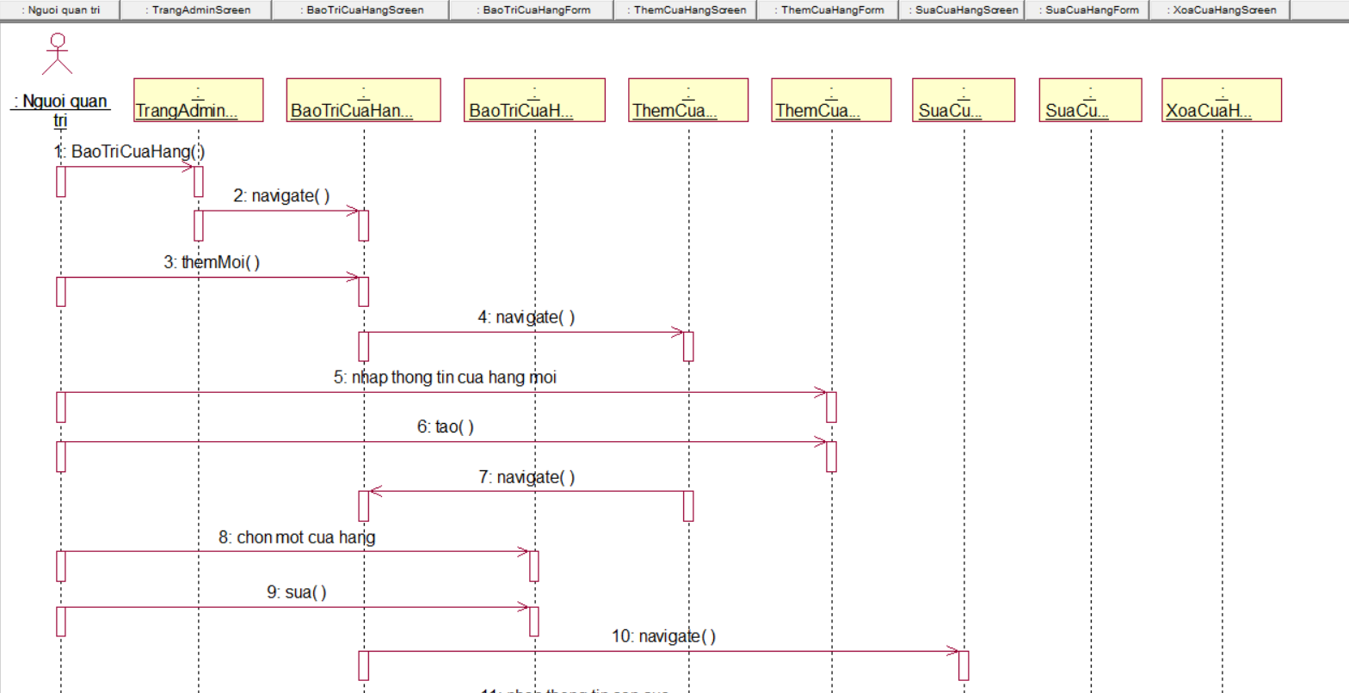

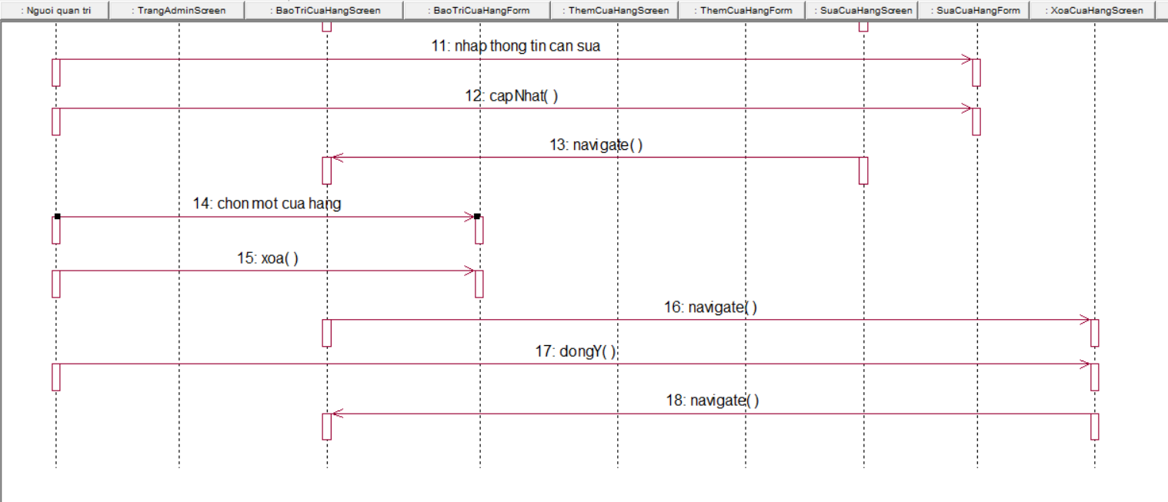

### Giao diện use case bảo trì danh mục (Phạm Văn Phong)

#### Hình dung màn hình

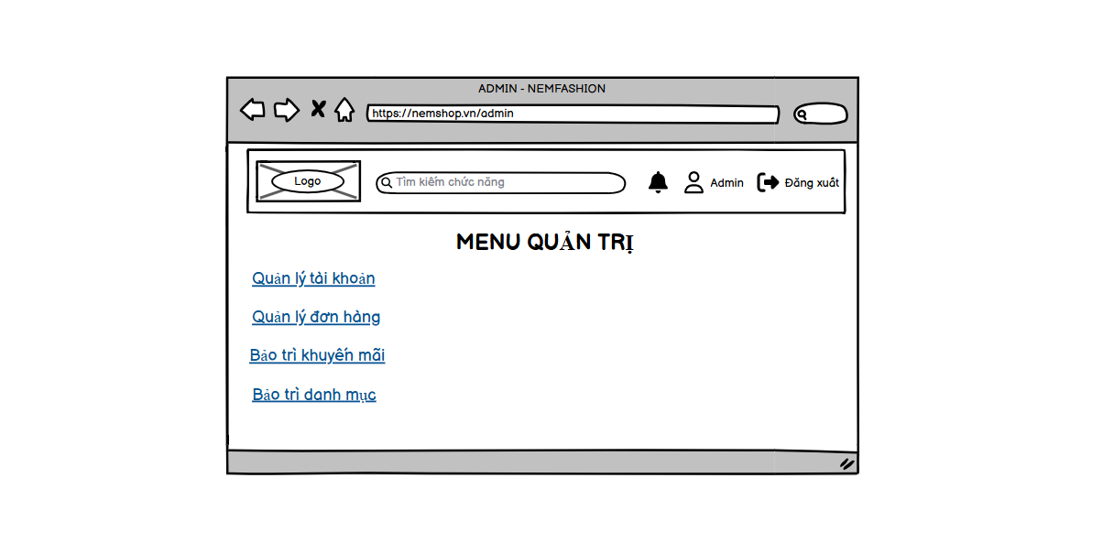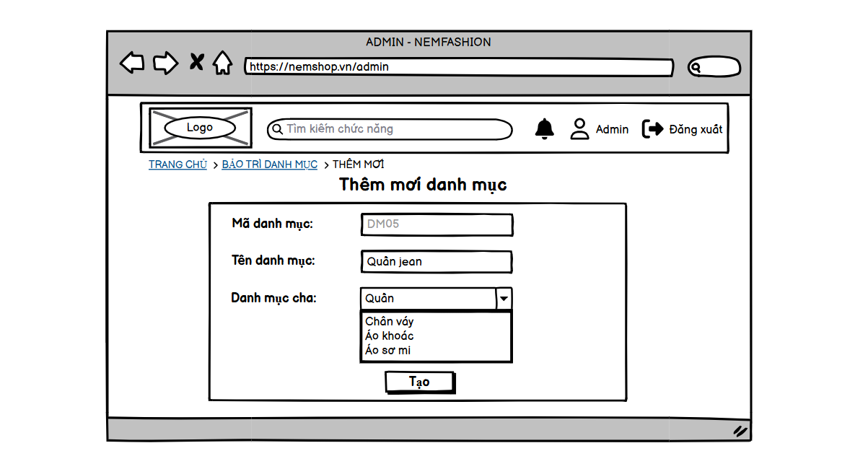

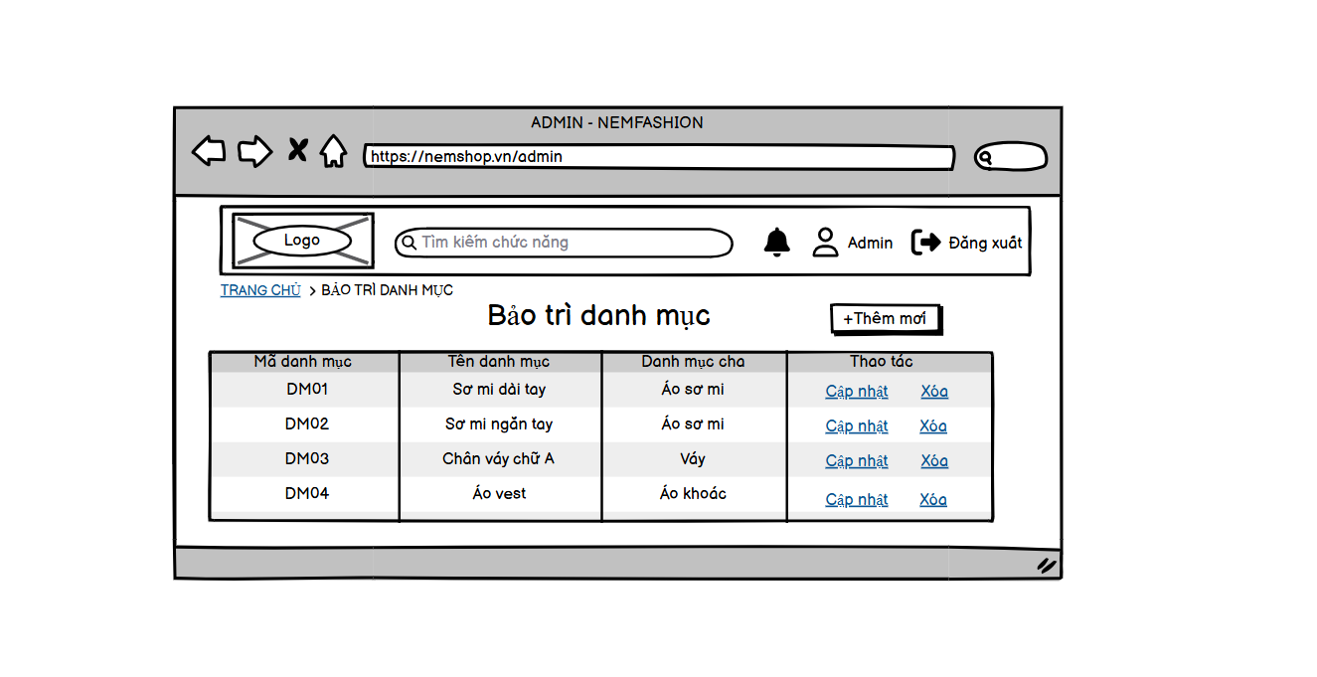

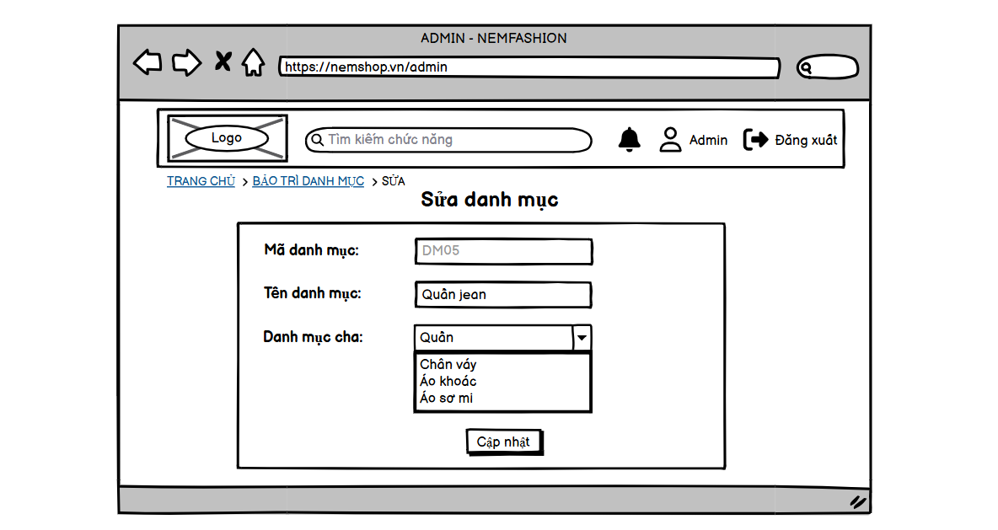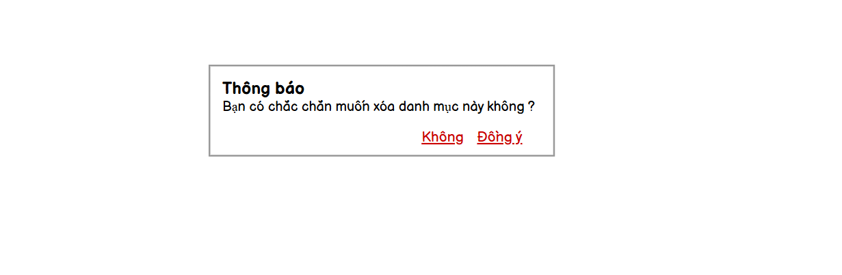

#### Biểu đồ lớp màn hình



#### Biểu đồ cộng tác của các màn hình

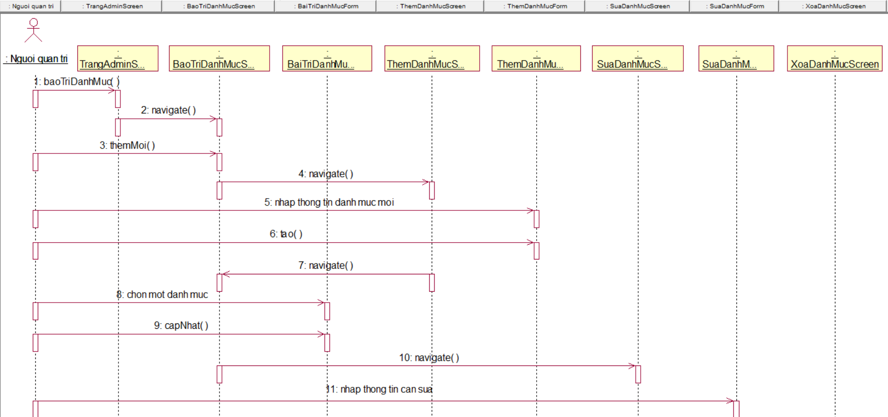

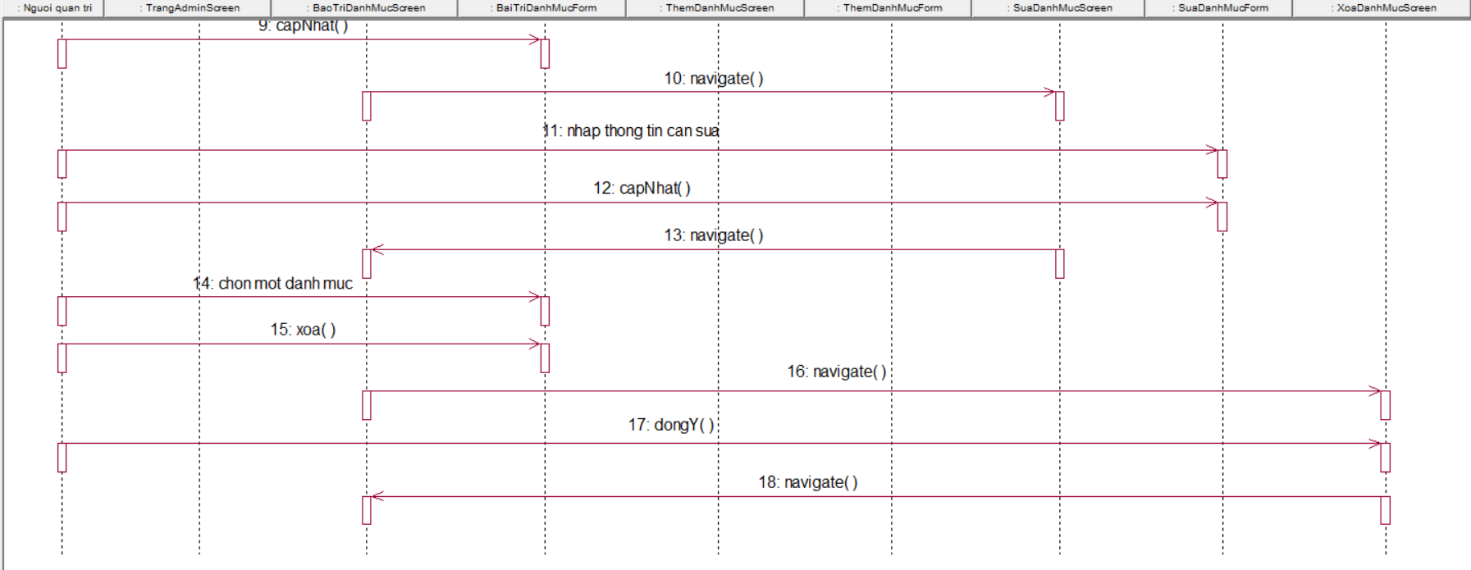

## Các biểu đồ tổng hợp

### Biểu đồ điều hướng màn hình của nhóm use case chính



### Biểu đồ điều hướng màn hình của nhóm use case thứ cấp

